江宁区桥梁安全警示标志、助航设施年度维护项目

竞争性磋商文件

项目编号：JSZC-320115-JSHY-C2025-0225

采购单位：南京市江宁区交通运输局
采购代理机构：江苏弘业国际技术工程有限公司
二〇二五年七月

目 录

第一章 竞争性磋商采购公告 2
第二章 磋商须知 7
第三章 合同条款及格式 15
第四章 项目需求 16
第五章 评审方法及评审标准 8
第六章 竞争性磋商响应文件格式 11

第一章 竞争性磋商采购公告
项目概况
江宁区桥梁安全警示标志、助航设施年度维护项目的潜在供应商可在江苏政府采购网苏采云系统下载采购文件，并于2025年08月11日09点30分（北京时间）前提交响应文件。

一、项目基本情况
1.项目编号：JSZC-320115-JSHY-C2025-0225
2.项目名称：江宁区桥梁安全警示标志、助航设施年度维护项目
3.采购方式：竞争性磋商
4.预算金额：185万元/年
5.最高限价：185万元/年。
6.采购需求：详见磋商文件。
7.合同履行期限：合同签订后两年，一年一签
8.行业划分：其他未列明行业
9.本项目不接收联合体响应。
10.现场考察、答疑时间：本项目涉及江宁区内河通航水域沿线及跨河桥梁，点多、线长、项目内容多、技术要求复杂，采购人不集中组织现场考察和答疑，供应商可自行联系采购人进行现场考察与疑问答复。
供应商未考察现场或考察工作不详细、不完整等造成投标文件未能完全响应采购要求，以及成交后以不完全了解现场情况为理由而向采购人提出任何索赔或其他要求，对此采购人不承担任何责任并将不作任何答复。

二、申请人的资格要求：
（一）满足《中华人民共和国政府采购法》第二十二条规定：
(1）具有独立承担民事责任的能力（提供法人或者其他组织的营业执照等证明文件；供应商为自然人的，提供其身份证）；
(2）具有良好的商业信誉和健全的财务会计制度（提供 2024年度财务报告，至少包含资产负债表、利润表，或投标截止时间前六个月内银行出具的资信证明；成立不满一年的无须提供）；
(3）具有履行合同所必需的设备和专业技术能力（供应商根据履行采购项目合同需要，提供履行合同所必需的设备和专业技术能力的声明函或证明材料）；
(4）有依法缴纳税收和社会保障资金的良好记录（提供2025年01月至今）中任一月份的依法缴纳税收和社会保险费的相关材料（提供相关主管部门证明或银行代扣证明的复印件，根据国家相关政策免缴或迟缴的需提供相关证明材料）;
(5）参加政府采购活动前三年内，在经营活动中没有重大违法记录（提供承诺书）；
(6）法律、行政法规规定的其他条件;
(7)南京市政府采购供应商信用记录表暨信用承诺书。
（二）落实政府采购政策需满足的资格要求：本项目为非预留份额的采购项目或采购包，执行价格扣除优惠政策，具体详见第五章评分标准
（三）本项目的特定资格要求：
1.未被“信用中国”网站（www.creditchina.gov.cn）列入失信被执行人、重大税收违法案件当事人名单、政府采购严重失信行为记录名单。
2.供应商应具有市政公用工程施工总承包（或港口与航道工程施工总承包或水利水电工程施工总承包或港口与海岸工程专业承包或公路交通工程专业承包）三级及以上资质和钢结构工程专业承包三级及以上资质等级；（提供相应资质证书或证明材料彩色扫描件加盖公章）。
3.供应商具有省级及以上建设行政主管部门核发的《安全生产许可证》(提供资质证书彩色扫描件并加盖公章）。
4.供应商拟定的项目负责人须具备市政公用工程（或港口与航道工程或水利水电工程或港口与海岸工程或公路交通工程专业承包）二级及以上建造师证书，且具有省级及以上交通主管部门核发的《公路水运工程施工企业主要负责人和安全生产管理人员安全生产考核合格证书》(B证)或省级及以上相关行政主管部门核发的《建筑施工企业项目负责人安全生产考核合格证书》（B证）(提供资质证书彩色扫描件并加盖公章）；
5.专职安全员：1名，具有省级及以上交通运输主管部门核发的有效《公路水运工程施工企业主要负责人和安全生产管理人员安全生产考核合格证书》（C证）或省级及以上相关行政主管部门核发的有效《建筑施工企业专职安全生产管理人员安全生产考核合格证书》（C证）(提供资质证书彩色扫描件并加盖公章）。
6.单位负责人为同一人或者存在直接控股、管理关系的不同供应商，不得参加同一合同项下的政府采购活动。除单一来源采购项目外，为采购项目提供整体设计、规范编制或者项目管理、监理、检测等服务的供应商，不得再参加该采购项目的其他采购活动。

三、获取采购文件
1.时间：自磋商文件公告发布之日起5个工作日
2.获取方式：本项目采用网上注册登记方式。
3.潜在供应商访问政府采购管理交易系统（苏采云）的网络地址和方法：
（1）潜在供应商访问政府采购管理交易系统（苏采云）的方法：“苏采云”系统用户注册--获取“CA数字证书”--CA绑定与登录--网上报名--下载采购文件（后缀名为“.kedt”）--将后缀名为“.kedt”的采购文件导入政府采购客户端工具--制作投标文件--导出加密的投标文件（后缀名为zip）--通过“苏采云”系统上传投标文件。
（2）“CA数字证书”的获取：供应商需办理CA锁，“苏采云”系统目前仅支持“苏采云”系统下的政务CA，省内各地区办理的“苏采云”系统下的政务CA全省通用。
（3）“CA数字证书”的办理材料以及供应商操作手册详见：http://jsxcmm.com/help/gys.html。
（4）潜在供应商访问“苏采云”系统的网络地址和方法：“苏采云”系统的网址：http://jszfcg.jsczt.cn/jszc/login。
（5）采购文件（后缀名为“.kedt”）、供应商操作手册及政府采购客户端工具也可通过“苏采云”系统--已报名项目--报名详情页面内相应链接进行下载。
（6）招标代理机构（采购代理机构）将数据电文形式的采购文件加载至“苏采云”系统，供潜在供应商下载或者查阅。
（7）苏采云系统使用谷歌浏览器参与不见面开标。

四、响应文件提交
1.截止时间：2025年08月11日09点30分（北京时间）
2.投标地点：“苏采云”系统（网址： http://jszfcg.jsczt.cn/）

五、开启
1.时间：2025年08月11日09点30分（北京时间）
2.开标地点：“苏采云”系统（网址： http://jszfcg.jsczt.cn/）

六、公告期限
自本公告发布之日起3个工作日。

七、其他补充事宜
1.本次采购采用“政府采购管理交易系统（苏采云）”，招标、投标、评标和中标结果发布全程电子化，开标方式为不见面开标。供应商应当按照《政府采购管理交易系统（苏采云）供应商操作手册》参加投标活动。如供应商未按要求操作，由此所产生的风险由供应商自行承担。
2.供应商如确定参加磋商，可自行下载采购文件及有关资料，按照《操作手册》进行注册，领取CA和办理电子签章，并按《操作手册》要求制作、上传电子投标文件。
3.竞争性磋商、竞争性谈判、单一来源采购项目将与供应商就磋商（谈判）文件进行线上磋商（谈判），请供应商在开标前登录谷歌浏览器进入不见面大厅，并准备好耳麦和摄像设备。因供应商网络与电源不稳定、未按要求配置上述设备、上述设备发生故障等自身原因，导致磋商（谈判）失败，供应商自行承担其后果。
4.严格执行政府采购关于支持节能产品、环境标志产品的相关政策规定。如本次采购的产品属于财政部、国家发展改革委、生态环境部、市场监管总局等部门发布的节能产品、环境标志产品品目清单政府强制采购范围的，供应商必须在响应文件中提供所投产品的相关证书(由国家确定的认证机构出具的、处于有效期之内的节能产品、环境标志产品认证证书)。节能产品、环境标志产品品目清单以递交响应文件截止时已正式公布的最近一期信息为准，如属政府强制采购产品未提供认证证书的或认证证书提供不全的将视为未实质性响应采购要求。其他条件相同情况下，应当优先采购节能产品、环境标志产品。
5.供应商对于投标产品的包装应按照“财办库〔2020〕123号《关于印发《商品包装政府采购需求标准（试行）》、《快递包装政府采购需求标准（试行）》的通知》”执行。
6.落实政府采购《绿色建筑和绿色建材政府采购需求标准》（财库〔2022〕35号文）和《政府采购支持绿色建材促进建筑品质提升政策项目实施指南》（财办库〔2023〕52号）文件标准。
7.潜在供应商对采购文件项目需求部分的询问、质疑请向采购人提出，由采购人负责答复。
8.本次采购不收取保证金。
9.拒绝下述供应商参加本次采购活动：
（1）供应商单位负责人为同一人或者存在直接控股、管理关系的不同供应商，不得参加同一合同项下的政府采购活动；
（2）为采购项目提供整体设计、规范编制或者项目管理、监理、检测等服务的供应商，不得参加本项目的采购活动；
10.现场考察、答疑时间：采购人不统一组织，有需要的供应商自行考察；
11.根据《关于在政府采购活动中推行信用承诺制的通知》宁财购通〔2021〕5号规定， 参加南京地区政府采购活动的供应商，应以书面形式向采购人或政府采购代理机构作出信用承诺。供应商应尽早做好承诺工作，点击‘南京公共采购信息网’首页 （https://njgc.jfh.com/）‘南京市政府采购供应商诚信档案’系统链接打开系统页面（http://180.101.238.212:8280/hodeframe2018_cxda/index.action;jsessionid=769BA9C8E1729422E7173B991C8EC1E5）登录（未注册的供应商应先点击‘供应商注册点这里’并按 要求完成注册），然后在“信用记录”模块页面点击“信用记录打印”下载本单位《南京市政府采购供应商信用记录表暨信用承诺书》，由法人签字并盖单位公章，装订在响应文件中。
在政府采购资格审查环节，供应商只需提供书面《南京市政府采购供应商信用记录表暨信用承诺书》，即可替代以下证明材料：
（1）符合国家相关规定的财务状况报告；
（2）依法缴纳税收的证明材料；
（3）依法缴纳社会保障资金的证明材料；
（4）具备履行政府采购合同所必需的设备和专业技术能力的证明材料；
（5）参加政府采购活动前三年内在经营活动中没有重大违法记录的证明材料；
（6）未被列入失信被执行人、重大税收违法失信主体、政府采购严重违法失信行为记录名单的证明材料。
供应商在中标（成交）后，应按采购文件要求，将上述由信用承诺书替代的证明材料提交采购人或采购代理机构核验。经核验无误后，由采购人或采购代理机构发出中标（成交）通知书。
供应商涉及以下情形的，不适用信用承诺：
（1）供应商被列入严重失信主体名单；
（2）被相关监管部门作出行政处罚且尚在处罚有效期内；
（3）其他法律、行政法规规定的不适用信用承诺的情形。
供应商对信用承诺内容的真实性、合法性、有效性负责。如作出虚假信用承诺，视同为“提供虚假材料谋取中标、成交”的违法行为。
12.有关本次采购的事项若存在变动或修改，敬请及时关注“江苏政府采购网”发布的信息。

八、对本次招标提出询问，请按以下方式联系
1.采购人信息
采购人：南京市江宁区交通运输局
采购人地址：南京市江宁区科宁路779号
联系方式：025-52192290
联系人：邰老师
2.采购代理机构信息
名 称：江苏弘业国际技术工程有限公司
地 址：南京市中华路50号弘业大厦10楼
联系方式：025-52278756
3.项目联系方式
项目联系人：季金金
电 话：025-52278756

第二章 磋商须知
1、采购方式
1.1 本次采购采取竞争性磋商方式，本采购文件仅适用于本采购项目。
2、供应商
2.1 参加竞争性磋商的供应商以下简称“供应商”，是指参加磋商并符合采购文件规定资格条件的法人、其他组织或者自然人。
2.2合格的供应商
2.2.1 满足采购公告中供应商的资格条件要求的规定。
2.2.2 满足本文件实质性条款的规定。
3、适用法律
3.1 本次采购及由此产生的合同受中华人民共和国有关的法律法规制约和保护。
4、磋商费用：由招标人支付
5、采购文件的约束力
5.1 供应商一旦参加本项目采购活动，即被认为接受了本采购文件的规定和约束。
6、采购文件构成
6.1 采购文件有以下部分组成：
（1）采购公告
（2）磋商须知
（3）合同条款及格式
（4）项目需求
（5）评审方法与评审标准
（6）竞争性磋商响应文件格式
请仔细检查采购文件是否齐全，如有缺漏请立即与代理机构联系解决。
6.2 采购的最小单位是包。采购服务数量及技术要求中未分包的，供应商对要求提供的服务不得部分响应；采购服务数量及技术要求中已经分包的，应当以包为单位响应。
6.3 采购文件如果要求供应商提交备选响应方案的，供应商可以提交备选方案；否则，备选方案将被拒绝。
6.4 供应商应认真阅读采购文件中所有的事项、格式、条款和规范等要求。按采购文件要求和规定编制响应文件，并保证所提供的全部资料的真实性，以使其响应文件对采购文件作出实质性响应，否则其风险由供应商自行承担。
7、采购文件的澄清
7.1 任何要求对采购文件进行澄清的供应商，应在提交首次响应文件截止时间至少5日前按采购公告中的通讯地址，以书面形式通知代理机构。
8、采购文件的修改
8.1 提交首次响应文件截止之日前，采购人、采购代理机构或者磋商小组可以对已发出的磋商文件进行必要的澄清或者修改，澄清或者修改的内容作为磋商文件的组成部分。澄清或者修改的内容可能影响响应文件编制的，采购人、采购代理机构应当在提交首次响应文件截止时间至少5日前，通知所有获取磋商文件的供应商；不足5日的，采购人、采购代理机构应当顺延提交首次响应文件截止时间。
8.2采购文件的修改将在“江苏省政府采购网”公布，补充文件将作为采购文件的组成部分，并对供应商具有约束力。
9、采购文件的语言、度量衡单位、货币
9.1供应商提交的响应文件以及供应商与代理机构就有关磋商的所有来往通知、函件和文件均应使用简体中文。
9.2 除技术性能另有规定外，采购文件所使用的度量衡单位，均须采用国家法定计量单位。
9.3采购文件中的服务单价和总价无特殊规定的采用人民币报价，以元为单位标注。采购文件中另有规定的按规定执行。
10、响应文件构成
10.1磋商文件由以下部分组成
（1）资格审查响应对照表
（2）符合性审查响应对照表
（3）磋商响应报价表
（4）技术参数响应及偏离表
（5）商务条款响应及偏离表
（6）其他 （供应商认为有必要提供的声明和文件，如有自拟并自行添加）
10.2 供应商应当根据采购文件要求编制响应文件，响应文件应对采购文件提出的要求和条件作出响应，并在相应的响应文件中逐条标明满足与否。
11、证明供应商资格及符合采购文件规定的文件
11.1供应商应按要求提交资格证明文件及符合采购文件规定的文件。
11.2供应商应提交证明其有资格参加磋商和成交后有能力独立履行合同的文件。
11.3供应商除必须具有履行合同所需提供的产品或服务的能力外，还必须具备相应的财务、技术方面的能力。
11.4供应商应提交根据合同要求提供的证明服务质量合格以及符合采购文件规定的证明文件。
11.5证明供应商所提供服务与采购文件的要求相一致的文件可以是手册、图纸、文字资料和数据。
12、磋商响应报价表
12.1 供应商应按照采购文件规定格式填报磋商响应报价表，每项服务只允许有一个报价，任何有选择的报价将不予接受。
12.2 标的物
采购人需求的服务供应、安装，调试及有关技术服务等。
12.3其它费用处理
采购文件未列明，而供应商认为必需的费用也需列入报价。
13、技术参数响应及偏离表、商务条款响应及偏离表及磋商服务说明
13.1 对采购文件中的技术与商务条款要求逐项作出响应或偏离，并说明原因；
13.2 提供参加本项目类似案例简介；
13.3 详细阐述所投服务的主要组成部分、功能设计、实现思路及关键技术；
13.4 供应商认为需要的其他技术文件或说明。
14、服务承诺及售后服务机构、人员的情况介绍
14.1供应商的服务承诺应按不低于采购文件中商务要求的标准。
14.2提供供应商有关售后服务的管理制度、售后服务机构的分布情况、售后服务人员的数量、素质、技术水平及售后服务的反应能力。
15、磋商响应函
15.1 供应商应按照政府采购交易管理系统提供的格式完整、正确填写磋商响应函。
16、磋商响应有效期
16.1 磋商响应有效期为代理机构规定的响应文件接收截止时间后六十（60）天。磋商响应有效期比规定短的将被视为非实质性响应性而予以拒绝。
16.2 在特殊情况下，代理机构于原磋商响应有效期满之前，可向供应商提出延长磋商响应有效期的要求。这种要求与答复均应采用书面形式。供应商可以拒绝代理机构的这一要求而放弃磋商响应；同意延长磋商响应有效期的供应商既不能要求也不允许修改其响应文件。本采购文件受磋商响应有效期约束的所有权利与义务均延长至新的有效期。
17、响应文件的递交
17.1 电子响应文件的递交供应商应当按照《操作手册》规定，在磋商响应截止时间前制作并上传电子响应文件。
17.2政府采购管理交易系统（苏采云）相关要求是本采购文件的组成部分。
17.3供应商应对 CA 证书妥善保管，如被他人盗用投标，因此带来的结果均由供应商自行承担。
17.4供应商应当对采购文件提出的要求和条件作出实质性响应，并在电子投标系统逐条应答。
17.5供应商应对要求提供的资格证明文件（如资质证书、资格证书）、技术资料（如白皮书、彩页、手册、检测报告等）扫描上传至投标系统。
17.6各供应商应在规定时间内凭CA证书进行网上解密。
18、磋商响应截止日期
18.1 供应商上传电子响应文件的时间不得迟于采购公告中规定的磋商响应截止时间。
供应商应充分考虑到网络环境、网络带宽等风险因素，如因供应商自身原因造成的电子响应文件上传不成功由供应商自行承担全部责任。
18.2 代理机构可以按照规定，通过修改采购文件延长磋商截止日期，在此情况下，供应商的所有权利和义务以及供应商受制的截止日期均应以延长后新的截止日期为准。
19、响应文件的拒收
19.1代理机构拒绝接收在其规定的磋商截止时间后上传的任何响应文件。
20、响应文件的撤回和修改
20.1 响应文件的撤回
20.1.1 电子响应文件的撤回
供应商可在磋商截止时间前，撤回其电子响应文件，具体操作方法见《操作手册》。
20.1.2 供应商撤回电子响应文件，则认为其不再参与本项目磋商谈判。
20.2 响应文件的修改
供应商可在磋商截止时间前，对其电子响应文件进行修改，具体操作方法见《操作手册》。
20.3 在磋商截止时间之后，供应商不得对其电子响应文件作任何修改。
20.4 在磋商截止时间至采购文件中规定的磋商有效期满之间的这段时间内，供应商不得撤回其响应文件。
21、磋商
21.1 代理机构将在采购公告中规定的时间和地点组织磋商开始仪式。供应商应当按照《操作手册》规定，参加磋商活动。
21.2供应商在磋商过程中涉及到的响应文件解密等工作，应按照《操作手册》规定执行。
22、磋商小组
22.1 磋商开始后，代理机构将立即组织磋商小组进行评审。
22.2磋商小组由采购人代表和有关技术、经济等方面的专家组成，且人员构成符合政府采购有关规定。
22.3磋商小组独立工作，负责评审有效响应文件并确定成交候选供应商。
23、评审过程的保密与公正
23.1评审专家应当遵守评审工作纪律，不得泄露评审情况和评审中获悉的商业秘密。
23.2在评审过程中，供应商不得以任何行为影响评审过程，否则其响应文件将被作为无效响应文件。
23.3 在评审期间，代理机构将设专门工作人员与供应商联系。
23.4 代理机构和磋商小组不向未成交的供应商解释未成交原因，也不公布评审过程中的相关细节。
24、磋商的澄清
24.1评审期间，磋商小组要求供应商澄清、说明或者更正响应文件以电子函件形式提交但并非对每个供应商都作澄清要求。
24.2接到磋商小组澄清要求的供应商应按磋商小组规定的时间和格式在”政府采购管理交易系统（苏采云）”中做出澄清，澄清的内容作为响应文件的补充部分。具体操作方式见《操作手册》。
24.3 接到磋商小组澄清要求的供应商如未按规定做出澄清，其风险由供应商自行承担。
25、对响应文件的初审
25.1响应文件初审分为资格审查和符合性审查。
25.1.1资格审查：依据法律法规和采购文件的规定，对响应文件中的资格证明文件进行审查。以确定供应商是否具备参加磋商的资格。
25.1.2符合性检查：依据采购文件的规定，由磋商小组从响应文件的有效性、完整性和对采购文件的响应程度进行审查，以确定是否对采购文件的实质性要求作出响应。
25.1.3 未通过资格审查或符合性审查的供应商，代理机构将在”政府采购管理交易系统（苏采云）”中告知未通过资格审查或符合性审查的原因，评审结束后，代理机构将不再告知未通过资格审查或符合性审查的原因。
25.2在详细评审之前，磋商小组将首先审查每份响应文件是否实质性响应了采购文件的要求。实质性响应的响应文件应该是与采购文件要求的全部条款、条件和规格相符，没有重大偏离或保留。
所谓重大偏离或保留是指与采购文件规定的实质性要求（含★）存在负偏离，或者在实质上与采购文件不一致，而且限制了合同中买方（采购人）和见证方（代理机构）的权利或供应商的义务，纠正这些偏离或保留将会对其他实质性响应要求的供应商的竞争地位产生不公正的影响。是否属于重大偏离由磋商小组按照少数服从多数的原则作出结论。磋商小组决定响应文件的响应性只根据响应文件本身的内容，而不寻求外部的证据。
25.3如果响应文件实质上没有响应采购文件的要求，磋商小组将予以拒绝，供应商不得通过修改或撤销不合要求的偏离或保留而使其响应文件成为实质性响应的文件。
25.4 供应商在开、评标全过程中应保持通讯畅通，并安排专人与代理机构及磋商小组联系。
26、磋商程序及评审方法和标准
26.1磋商程序
26.1.1 对于通过资格性和符合性审查的供应商，磋商小组所有成员将集中与单一供应商在”政府采购管理交易系统（苏采云）”中分别进行磋商。
在磋商过程中，磋商小组可能根据磋商文件和磋商情况实质性变动的内容有：采购需求中的技术、服务要求以及合同草案条款。对磋商文件作出的实质性变动是磋商文件的有效组成部分，磋商小组将以电子函件形式同时通知所有参加磋商的供应商。供应商应当按照磋商文件的变动情况和磋商小组的要求重新提交响应文件，并加盖电子签章。
26.1.2 采购文件能够详细列明采购标的的技术、服务要求的，磋商结束后，磋商小组将要求所有实质性响应的供应商在规定时间内提交最后报价。
采购文件不能详细列明采购标的的技术、服务要求，需经磋商由供应商提供最终设计方案或解决方案的，磋商结束后，磋商小组将按照少数服从多数的原则投票推荐3家以上供应商的设计方案或者解决方案，并要求其在规定时间内提交最后报价。
最后报价是供应商响应文件的有效组成部分。符合《政府采购竞争性磋商采购方式管理暂行办法》第三条第四项及《财政部关于竞争性磋商采购方式管理暂行办法有关问题的补充通知》（财库[2015]124号）规定情形的，提交最后报价的供应商可以为2家。
26.1.3 供应商未在磋商小组规定的时间内完成最后报价的视为放弃磋商，其响应按无效响应处理。最后报价须加盖电子签章。已提交响应文件的供应商，在提交最后报价之前，可以根据磋商情况退出磋商。
26.2 评审方法和标准
26.2.1评审方法。经磋商确定最终采购需求和提交最后报价的供应商后，由磋商小组采用综合评分法对提交最后报价的供应商的响应文件和最后报价进行综合评分。
综合评分法，是指响应文件满足磋商文件全部实质性要求且按评审因素的量化指标评审得分最高的供应商为成交候选供应商的评审方法。评审时，磋商小组各成员独立对每个有效响应的文件进行评价、打分，然后汇总每个供应商每项评分因素的得分。
26.2.2评审标准
见本采购文件第五章规定。
27、无效响应及采购活动终止的情况
27.1无效响应条款
27.1.1 供应商未按照采购文件要求上传电子磋商响应文件的。
27.1.2 供应商未成功解密电子磋商响应文件的。
27.1.3 供应商不具备采购文件中规定资格要求的。
27.1.4 未通过符合性审查的。
27.1.5 不符合采购文件中规定的其他实质性要求和条件的（本采购文件中斜体且有下划线部分为实质性要求和条件）。
27.1.6 供应商被 “信用中国”网站（www.creditchina.gov.cn）、“中国政府采购网"(www.ccgp.gov.cn)列入失信被执行人或重大税收违法案件当事人名单或政府采购严重失信行为记录名单。若接受联合体的项目，两个以上的自然人、法人或者其他组织组成一个联合体，以一个供应商的身份共同参加政府采购活动的，联合体成员存在不良信用记录的，视同联合体存在不良应用记录。
27.1.7 本项目采购产品被财政部、国家发改委、生态环境部等列入“节能产品品目清单”强制采购范围，而供应商所磋商产品不在强制采购范围内的。
27.1.8 响应文件未按照采购文件要求加盖电子签章。
27.1.9 其他法律、法规及本采购文件规定的属无效响应的情形。
27.2 采购活动终止的情况：
27.2.1 因情况变化，不再符合规定的竞争性磋商采购方式适用情形的；
27.2.2 出现影响采购公正的违法、违规行为的；
27.2.3 除本磋商文件第26.1.2条第三款规定的情形外，在采购过程中符合要求的供应商或者报价未超过采购预算的供应商不足3家的。
27.2.4 因重大变故，采购任务取消的。
28、确定成交单位
28.1 磋商小组根据综合评分情况，按照评审得分由高到低顺序推荐3名以上成交候选供应商，并编写评审报告。符合本文件第26.1.2条情形的，可以推荐2家成交候选供应商。评审得分相同的，按照最后报价由低到高的顺序推荐。评审得分且最后报价相同的，按照技术指标优劣顺序推荐。
28.2 采购人应根据磋商推荐的成交候选人，按照排序由高到低的原件确定成交供应商。
28.3 代理机构将在”江苏省政府采购网”发布成交公告，公告期限为1个工作日。
28.4 若有充分证据证明，成交供应商出现下列情况之一的，一经查实，将被取消成交资格：
28.4.1 提供虚假材料谋取成交的；
28.4.2 向采购人、代理机构行贿或者提供其他不正当利益的；
28.4.3 恶意竞争，最终总报价明显低于其自身合理成本且又无法提供证明的；
28.4.4 属于本文件规定的无效条件，但在评审过程中又未被磋商小组发现的；
28.4.5 与采购人或者其他供应商恶意串通的；
28.4.6 采取不正当手段诋毁、排挤其他供应商的；
28.4.7 不符合法律、法规的规定的。
29、质疑处理
29.1提出质疑的供应商应当是参与所质疑项目采购活动的供应商。潜在供应商依法获取其可质疑的采购文件的，可以对采购文件提出质疑。
对项目需求部分的质疑，潜在供应商应向采购人提出，由采购人负责答复。
29.2供应商认为采购文件、采购过程和中标或成交结果使自己的权益受到损害的，可以在知道或应知其权益受到损害之日起7个工作日内，以书面形式向采购人或代理机构提出质疑。
29.2.1对采购文件提出质疑的，应当在获取采购文件之日或者采购文件公告期限届满之日起7个工作日内提出。
29.2.2对采购过程提出质疑的，为各采购程序环节结束之日起7个工作日内提出。
29.2.3对成交结果提出质疑的，为成交结果公告期限届满之日起7个工作日内提出。
29.3供应商应在法定质疑期内一次性提出针对同一采购程序环节的质疑。供应商如在法定期限内对同一采购程序环节提出多次质疑的，代理机构、采购人将只对供应商第一次质疑作出答复。
29.4质疑函必须按照《质疑函范本》及《授权委托书》要求的格式和内容进行填写。供应商如组成联合体参加磋商，则《质疑函范本》及《授权委托书》中要求签字、盖章、加盖公章之处，联合体各方均须按要求签字、盖章、加盖公章。
29.5 代理机构及采购人只接收以纸质原件形式送达的质疑。
采购人质疑接收人及联系方式见采购文件第一章。
29.6代理机构收到质疑申请后，将对质疑的形式和内容进行审查，如质疑内容、格式不符合规定，代理机构将告知质疑人进行补正。
29.7质疑人应当在法定质疑期限内进行补正并重新提交质疑函。
29.8 以下情形的质疑不予受理
29.8.1 内容不符合《政府采购质疑和投诉办法》第十二条规定的质疑。
29.8.2 超出政府采购法定期限的质疑。
29.8.3 以传真、电子邮件等方式递交的非原件形式的质疑。
29.8.4 未参加磋商活动的供应商或在磋商活动中自身权益未受到损害的供应商所提出的质疑。
29.8.5供应商组成联合体参加磋商，联合体中任何一方或多方未按要求签字、盖章、加盖公章的质疑。
29.9 供应商提出书面质疑必须有理、有据，不得捏造事实、提供虚假材料进行恶意质疑。否则，一经查实，代理机构有权依据政府采购的有关规定，报请政府采购监管部门对该供应商进行相应的行政处罚和记录该供应商的失信信息。
29.10代理机构应当在收到供应商的书面质疑后7个工作日内作出答复，并以书面形式通知质疑供应商和其他有关供应商，但答复的内容不得涉及商业秘密。
30、成交通知书
30.l 成交结果确定后，代理机构将向成交供应商发出成通知书。
30.2 成交供应商可在”政府采购交易管理系统（苏采云）”成交通知书下载模块中自行下载成交通知书。
30.3成交通知书将是合同的一个组成部分。对采购人和成交供应商均具有法律效力。成交通知书发出后，采购人改变成交结果的，或者成交供应商放弃成交项目的，应当依法承担法律责任。
31、 签订合同
31.l成交供应商应在成交通知书发出之日起三十日内，按照采购文件确定的事项与采购人签订政府采购合同。
31.2 采购文件、成交供应商的响应文件及磋商过程中有关澄清、承诺文件均应作为合同附件。
31.3 合同在“政府采购管理交易系统（苏采云）”中签订，签订合同后，成交供应商不得将货物或服务及其他服务进行转包。未经采购人同意，成交供应商也不得采用分包的形式履行合同，否则采购人有权终止合同，成交供应商的履约保证金将不予退还。转包或分包造成采购人损失的，成交供应商应承担赔偿责任。
31.4采购人不得向成交供应商提出任何不合理的要求作为签订合同的条件，不得与成交供应商私下订立背离合同实质性内容的协议。所签订的合同不得对采购文件确定事项和成交供应商响应文件作实质性修改。
32、其他
32.1 依据《政府采购促进中小企业发展管理办法》享受享受扶持政策获得政府采购合同的，小微企业不得将合同分包给大中型企业，中型企业不得将合同分包给大型企业。

第三章 合同条款及格式
南京市政府采购合同

合同编号 ：

项目名称 ：

使用单位 ：

供货单位 ：

签订日期 ：
采购编号：
采购人（以下称甲方） | 供应商：（以下称乙方）
住所地： | 住所地

根据《中华人民共和国政府采购法》、《中华人民共和国民法典》等法律法规的规定，甲乙双方按照招标代理机构的招标结果签订本合同。
第一条 合同标的 乙方根据甲方需求提供下列服务（详见采购文件和乙方投标文件）：
（一）现场服务与现场巡查服务
1、每日对区域内桥梁防碰撞安全警示标志与助航设施、AIS与VHF基站、视频监控摄像头、船舶尾气污染物大气指标检测设备实施在线检查，按计划实时上传视频、图像资料。
2、每日更新系统信息与主动向行业管理人员和内河船舶等服务对象推送服务。
（1）依托《江宁区内河交通运输管理系统》为进入江宁航道船舶提供航行安全（桥梁通航净（限）高、船舶尾气污染检测数据收集、发布与推送服务等；为海事航道管理人员提供在线执法支持。
（2）依托《我的江宁》为进入江宁航道船舶提供航行安全（桥梁通航净（限）高、船舶尾气污染检测数据收集 、发布与推送服务等。
3、每周对区域内桥梁防碰撞安全警示标志与助航设施、AIS与VHF基站、视频监控摄像头、船舶尾气污染物大气指标检测设备实施现场检查，按计划实时上传视频、图像资料。
4、每月向招标人报告当月对区域内桥梁防碰撞安全警示标志与助航设施、AIS与VHF基站、视频监控摄像头、船舶尾气污染物大气指标检测设备在线、现场检查情况和维修资料。
（二）数据传输流量费、数据分析服务费等支付
1、1条200M电信宽带
2、5套AIS系统及VHF接收机站数据传输流量费
3、1套基于桥梁固定平台的船舶尾气实时在线的小型全自动高分辨率嗅探（传感器）监测系统实时在线检测数据传输流量费
4、15套视频监控设备数据传输流量费
5、19套桥梁通航净高数据收集（指挥中心）与发布（船舶相关用户）服务数据传输流量费
6、配套AIS基站和船舶污染排放检测分析设备维护和数据分析费
（1）配套AIS基站和船舶污染排放检测分析设备年度维护
（2）配套AIS基站和船舶污染排放检测分析设备年度数据分析费
（三）桥梁安全警示标志、助航设施维修维护
（四）内河运输管理指挥中心、河定桥分中心设备维护维修
第二条 合同总价款 年度维护维修服务合同总价 万，年度维护维修按《在线、现场检查和检查、维修服务资料月报报价清单》《数据流量与数据服务费报价清单》《桥梁安全警示标志、助航设施设备维护维修报价清单（综合单价）》《内河运输管理指挥中心、河定桥分中心设备维护维修报价清单（综合单价）》四个清单单价和书面确认的实际发生量进行结算。年度维修维护服务结算总价不得超过年度维修维护服务合同总价，乙方应不打折扣完成合同标的，不得以实际发生量超过年度维修维护服务合同总价为理由提出增加维护服务费用，或暂停检查维护维修服务。
年度维修维护服务总价包含投标、中标、履行合同全过程所发生的包括但不限于：设计、生产制作（采购）、包装运输、现场安装和与现有系统对接调试所发生的人工费、材料费、机具费、包装运输、安装调试、管理费、规费税金等，以及与进度、质量、安全、环境保护、职业卫生健康安全管理采取相应措施等发生的一切费用；
维修、更换必须经现场巡查、照片视频取证、书面报告经采购人现场确认并完善书面维修维护确认单后，方可开始维修维护，未经采购人书面同意（或追加书面确认）所发生的维修不予认可；维修维护结算以书面确认的实际发生量和投标综合单价为依据。
第三条 组成本合同的有关文件下列与本次采购活动方式相适应的文件及有关附件是本合同不可分割的组成部分，与本合同具有同等法律效力，这些文件包括但不限于：
（1）中标通知书；
(2) 乙方提供的投标文件和投标报价表（含四个分项报价表）；
（3）技术规格响应表；
（4）投标承诺/服务承诺；
（5）招标文件及补遗文件
（6）甲乙双方商定的其他文件等。
第四条 甲方乙方的权利和义务
1、甲方的权利和义务
（1）甲方有权对乙方提供的服务质量进行检查，按违约条款规定对乙方进行处罚；
（2）甲方对乙方上报的维修、更换申请以及现场巡查的照片视频取证、书面报告进行确认，并及时确认并下达书面维修维护确认单；
（3）甲方应按采购文件和乙方投标文件与乙方签订合同、确认并支付维修维护服务费用。
2、乙方的权利和义务
（1）乙方须按采购文件和乙方投标文件为甲方提供高标准服务；
（2）乙方为甲方提供维修维护服务必须经现场巡查、照片视频取证、书面报告且经甲方现场确认并下达书面维修维护确认单后，方可开始维修维护，未经采购人书面同意（或追加书面确认）所发生的维修不予认可；
（3）乙方应完整保留归档维修维护服务的资料，并应承担因资料不完成造成服务费用无法支付的责任。
第五条 合同款支付
本合同服务内容按以下方式付款：
（一）付款方式：银行转账
（二）供货商提供累计的确认清单和正规发票，发票开具单位必须是中标单位，否则不予接受。发票经核实后进入财务审核与财政付款程序。
（三）第1次付款：本合同签订后七个工作日内，采购人支付合同总价的50%；
第2次付款：本期年度维护结束后按实结算（最终以审计结算为准）。
第六条 违约责任
（一）乙方提供的服务如不符合采购文件、报价文件或本合同规定的，给予乙方按合同总额0.05%处罚，并根据对甲方造成的经济损失、事件的严重程度，甲方有权单方面与乙方终止合同（保留追究赔偿的权利）。
（二）甲方无故逾期付款，则每日按100元向乙方偿付违约金。
（三）其它违约责任按《中华人民共和国民法典》处理。
第七条 合同的变更和终止
1、除《政府采购法》第50条第二款规定的情形外，本合同一经签订，甲乙双方不得擅自变更、中止或终止合同。
2、除发生法律规定的不能预见、不能避免并不能克服的客观情况外，甲乙双方不得放弃或拒绝履行合同。乙方放弃或拒绝履行合同，保证金不予退还。
第八条 合同的转让
乙方不得擅自部分或全部转让其应履行的合同义务。
第九条 争议的解决
1、因服务的质量问题发生争议的，应当由甲方邀请国家认可的质量检测机构对服务质量进行鉴定。符合标准的，鉴定费由甲方承担；不符合质量标准的，鉴定费由乙方承担。
2、因履行本合同引起的或与本合同有关的争议，甲、乙双方应首先通过友好协商解决，如果协商不能解决争议，则采取以下第（）种方式解决争议：
（1）向甲方所在地有管辖权的人民法院提起诉讼；
（2）向南京仲裁委员会按其仲裁规则申请仲裁。
如没有约定，默认采取第（1）种方式解决争议。
3、在诉讼期间，本合同应继续履行。
第十条 诚实信用
乙方应诚实信用，严格按照招标文件要求和投标承诺履行合同，不向甲方进行商业贿赂或者提供不正当利益。
第十一条 合同生效及其他
1、本合同自双方签字盖章之日起生效。
2、合同一式 陆 份。甲方 肆 份，乙方 贰 份。
3、本合同应按照中华人民共和国的现行法律进行解释。
以下无正文
甲方（采购人）：（盖章） | 乙方（供应商）：（盖章）
代表人： | 代表人：
电话： | 电话：
开户银行： | 开户银行：

- 项目需求
一、招标项目简要说明
1、项目名称：桥梁安全警示标志、助航设施年度维护项目
2、采购项目预算:185万元/年；最高限价：185万元/年，超过最高限价当无效标处理；
3、服务期:自合同签订后两年，合同一年一签。
4、项目概况：
江宁区防范船舶碰撞跨河桥梁安全警示标志、助航设施及支撑保障系统建设项目。包括安全警示标志、助航设施及支撑保障系统，三者既相互独立、又相互紧密联系形成有机互补的整体。
5、清单（后附）
二、项目依据和主要规范标准
1、《中华人民共和国航道法》（主席令[2014]第17号，2015年3月1日实施，2016年修订）
2、《中华人民共和国航道管理条例》（国务院国发[1987]78号，国务院令2008年第545号修改）
3、《中华人民共和国内河交通安全管理条例》（国发[2002]355号）
4、《中华人民共和国航标条例》（国务院令1995年第187号）
5、《中华人民共和国航道管理条例实施细则》（交通部令[91]交工字609号）
6、《关于修改<中华人民共和国航道管理条例实施细则>的决定》（交通运输部 令2009年第9号）
7、《内河航标管理办法》（交通部令1996年第2号）
8、《中华人民共和国水上水下活动通航安全管理规定》（交通运输部令2011年 第5号）
9、《交通运输部关于修改<中华人民共和国水上水下活动通航安全管理规定>的决定》（中华人民共和国交通运输部令2016年第69号）
10、《航道通航条件影响评价审核管理办法》（交通运输部令2017年第1号）
11、《中华人民共和国内河避碰规则（1991）》（交海发[2003]357号修改）
12、《江苏省航道管理条例》（江苏省人大常委会第59号公告，2010年）
13、《江苏省内河交通管理条例》（江苏省人大常委会公告[2012]第99号）
14、《江苏省航道管理条例实施办法》（江苏省政府令[2004]第23号）
15、《江苏省内河干线航道通航管理规定》（江苏省交通运输厅，2015年）
16、《省交通运输厅关于印发防范船舶碰撞桥梁专项整治活动实施方案的通知》（苏交海〔2017〕29号）
17、《关于开展防范船舶碰撞桥梁专项整治活动的通知》（宁交海事〔2017〕856号）
18、《国家电子政务整体框架》
19、《交通运输部<公路水路信息化“十三五”发展规划>》
20、《智慧海事系统顶层设计》
21、《海事系统“十三五”发展规划》
22、《海事行政管理（四个一：统一规划、统一报备、统一管理、统一标准）》
23、《公路水路交通运输信息化“十二五”发展规划》
24、《江苏省地方海事局（VITS、AIS）数据接入建设指南》
25、《江宁区十三五规划》
26、《“雪亮工程”发展规划》
27、《“科技兴安”建设》
28、《内河通航标准》（GB50139-2014）
29、《内河交通安全标志》（GB 13851-2008）
30、《内河助航标志》（GB5863-93）
31、《内河助航标志的主要外形尺寸》（GB5864-93）
32、《内河交通安全标志配备与安装》（GB13851.3-92）
33、《运河通航标准》（JTJ180-2-2011）
34、《内河通航水域桥梁警示标志》（JT376-1998）
35、《航道工程设计规范》（JTJ181-2016）
36、《内河航道维护技术规范》（JTJ287-2005）
37、《航道整治工程施工规范》（JTJ224-2016）
38、《江宁区通航水域跨河桥梁隐患排查治理情况统计表》
39、《江宁区防范船舶碰撞桥梁专项整治活动跨河桥梁助航设施及安全警示标志工程可行性研究报告》
40、《江宁区防范船舶碰撞跨河桥梁安全警示标志、助航设施及其支撑保障系统建设与维护项目可行性研究报告》
41、其它相关规范、标准
三、项目的技术要点
（一）桥梁助航标志、安全警示标志等户外设施
主要有航行标志、航道标牌、桥梁警示标志、内河交通安全标志等四类12种，分别是航行标志（桥涵标（桥涵灯）、桥涵标（桥柱灯）、侧面浮标）、航道标牌（桥名牌、通航净高提示牌）、桥梁警示标志（甲类主标志、乙类主标志、附加标志）、内河交通安全标志（通航净高标尺、高度受限标志、禁止驶入标志、禁止停泊标志）等。具体制作安装标准和所处位置如下：

1-1桥涵灯设计参数
序号 | 指标 | 技术内容 | 备注
1 | 标志功能 | 标示通航桥孔的位置，指引船舶通过该桥孔。
2 | 标志型状 | 正方形
3 | 标志尺寸 | 长度×宽度×厚度（mm）：  2000×2000×60；1500×1500×60  标志铝板板材厚度：不小于3mm | 视距1.5km
4 | 配布位置 | 通航桥孔迎船一面的桥孔中央，正对航道
5 | 标志图案 | 正方形标志中央安装桥涵灯
6 | 标牌颜色 | 红色
7 | 标志材质 | 铝合金板材贴反光膜，反光膜类别建议采用Ⅲ类及以上。
8 | 灯器参数 | LED桥涵灯，输入电压12V，功率5W，灯质定光，光源寿命>15年，工作环境-25°C～+65°C。  灯质为红色单面定光，在大气透射系数T=0.74下，定光光强大于5cd，发散角大于8°，灯光射程不小于1.5km(视距1.5km对应边长1.5m正方形标牌)；
9 | 电源参数 | 采用太阳能电源，一组1盏桥涵灯配一套供电系统； 供电系统由太阳能板、蓄电池、导线等组成；  太阳能板推荐采用18V20W单晶硅太阳能电池板；电池采用免维护锂电池，须满足连续22天阴雨天气的用电需求
10 | 安装技术 | 标牌及灯器附着于支架，并符合相关标志制作及安装要求

设计图式
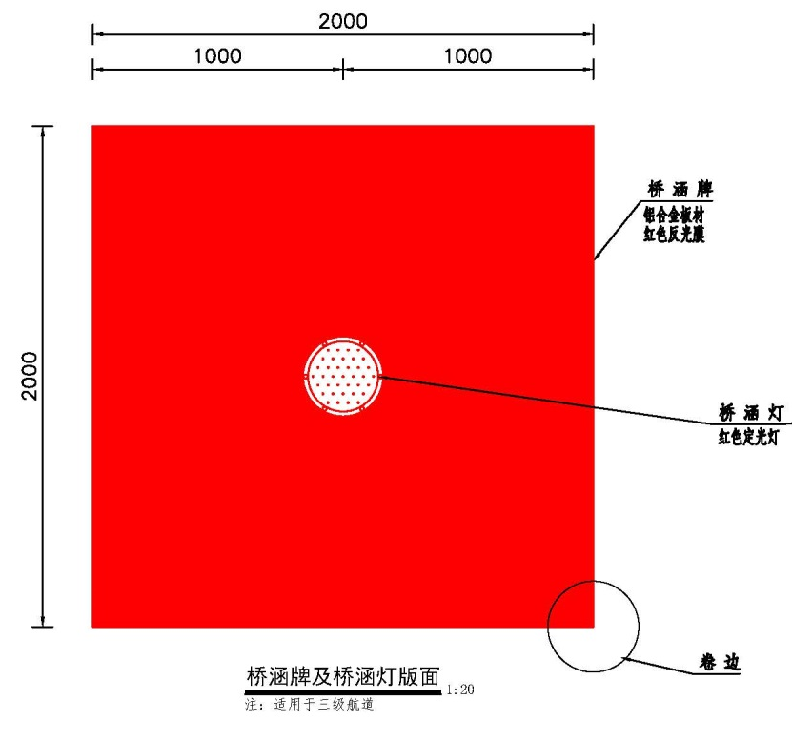

1-2桥柱灯设计参数
序号 | 指标 | 技术内容 | 备注
1 | 标志功能 | 同步桥柱灯设置，标志通航孔位置，标示墩柱位置。
2 | 标志型状 | 圆形
3 | 标志尺寸 | 标志（mm）：Φ 1000×60；Φ800×60；Φ600×60.  标志直径不小于Φ500mm，铝板板材厚度：不小于3mm
4 | 配布位置 | 通航桥孔迎船一面两侧的墩柱上各垂直设置2-4盏桥柱灯
5 | 标志图案 | 正方形标志中央安装桥涵灯
6 | 标牌颜色 | 单面绿色
7 | 标志材质 | 铝合金板材贴反光膜，反光膜类别建议采用Ⅲ类及以上
8 | 灯器参数 | LED桥柱灯，输入电压12V，功率5W，灯质定光，光源寿命>15年，工作环境-25°C～+65°C。  灯质为绿色单面定光，在大气透射系数T=0.74下，定光光强大于5cd，发散角大于8°，灯光射程不小于1.5km。
9 | 电源参数 | 宜采用太阳能电源，推荐一个墩柱配一套供电系统，供3盏桥柱灯用电；供电系统由太阳能板、蓄电池、导线等组成；  太阳能板推荐采用18V50W单晶硅太阳能电池板；电池采用免维护锂电池，须满足连续22天阴雨天气的用电需求。
10 | 安装技术 | 标牌及灯器附着于支架，并符合相关标志制作及安装要求。

设计图式

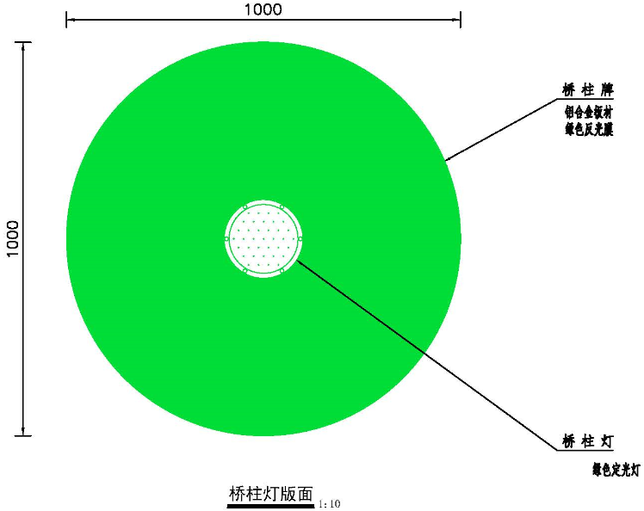

1-3桥名牌设计参数
序号 | 指标 | 技术内容 | 备注
1 | 标志功能 | 标示桥梁名称
2 | 标志型状 | 长方形，
3 | 标志尺寸 | 长度*宽度*厚度（mm）：2440×1200×60；3120×1200×60；3800×1200×60；4000×1200×60（4000×800×60）；4480×1200×60；5160×1200×60；5480×1200×60。  长度：可根据桥名字数合理确定，宽度：不小于800mm，铝板板材厚度：不小于3mm
4 | 字体 | 文字应采用国务院正式公布、实施的规范汉字，自左向右书写
5 | 字高 | 不小于480mm | 推荐720mm×600mm
6 | 字宽 | 不小于320mm，字间隔不小于48mm，与边框线内边的距离不小于120mm。 | 推荐720mm×600mm
7 | 配布位置 | 桥涵标一侧
8 | 标志图案及颜色 | 绿底、白字、白边框
9 | 标志材质 | 铝合金板材贴反光膜，反光膜类别建议采用Ⅲ类及以上，字膜、边框膜等宜高于底模一个类别
10 | 灯器参数 | LED桥涵灯，输入电压12V，功率5W，灯质定光，光源寿命>15年，工作环境-25°C～+65°C。  灯质为红色单面定光，在大气透射系数T=0.74下，定光光强大于5cd，发散角大于8°，灯光射程不小于1.5km(视距1.5km对应边长1.5m正方形标牌)；
11 | 电源参数 | 采用太阳能电源，一组1盏桥涵灯配一套供电系统； 供电系统由太阳能板、蓄电池、导线等组成；  太阳能板推荐采用18V20W单晶硅太阳能电池板；电池采用免维护锂电池，须满足连续22天阴雨天气的用电需求
12 | 安装技术 | 标牌附着于支架，并符合相关标志制作及安装要求

设计图式
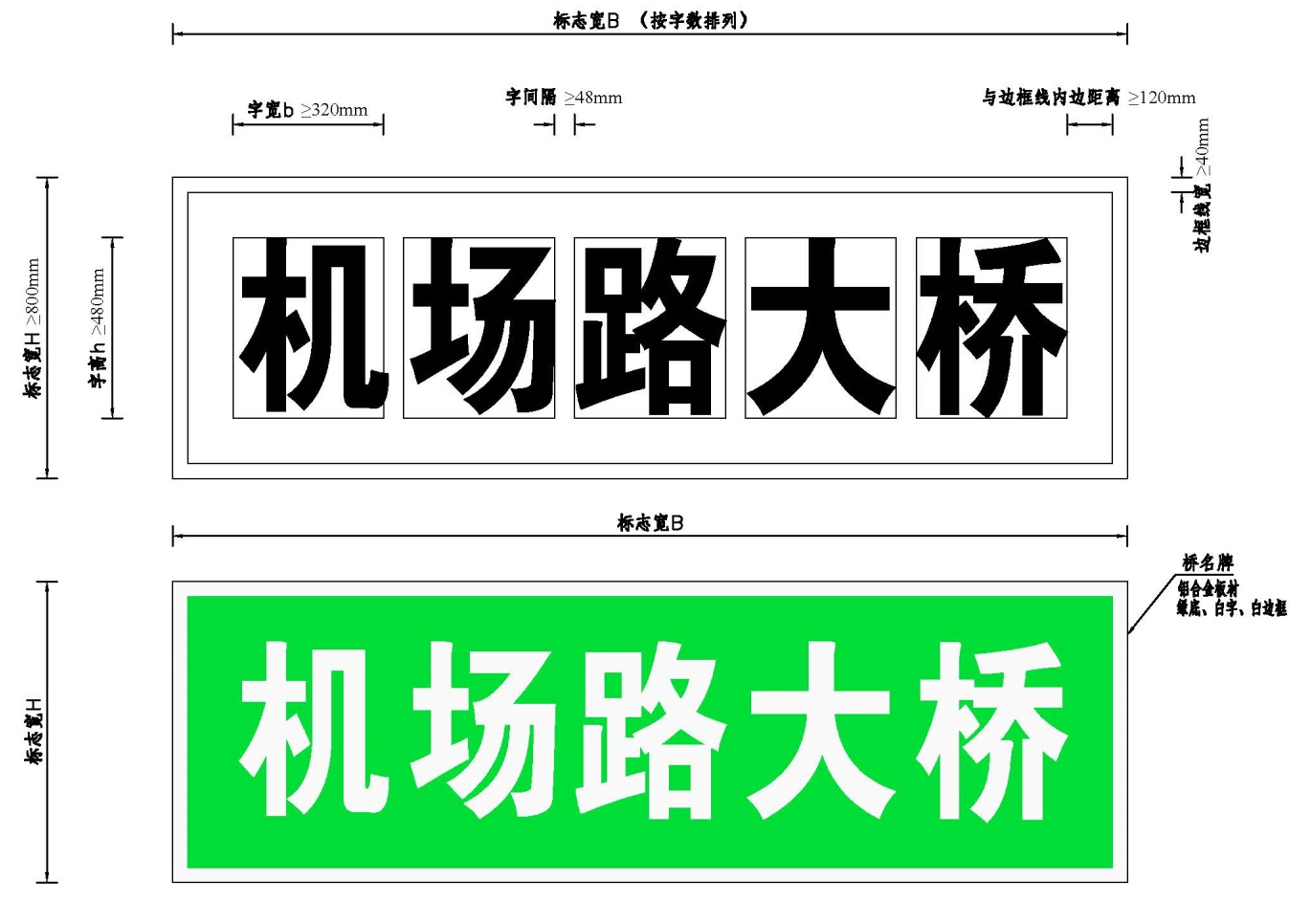

1-4通航净高（或限高）提示牌设计参数

包括通航净高（或限高）提示牌、太阳供电电子系统、水位测量计、控制系统、数据库后台管理程序系统，用户数据呈现程序等一整套信息化显示系统
序号 | 指标 | 技术内容 | 备注
1 | 标志功能 | 综合倒水尺（或平板雷达、超声波水位检测）和桥梁净高提示牌功能，实时显示当前水位下的桥梁的实际可通航净高
2 | 标志型状 | 长方形，夜间主动发光显示标志版面信息
3 | 标志尺寸 | 长*宽*厚（mm）：5180×1200×60  铝板板材厚度：不小于3mm
4 | LED屏尺寸 | 长*高：1280mm×800mm
5 | 字体 | 文字应采用国务院正式公布实施的规范汉字，自左向右书写
6 | 字高 | 不小于480mm
7 | 字宽 | 不小于320mm，字间隔不小于48mm，与边框线内边的距离不小于120mm。
8 | 配布位置 | 桥涵标一侧
9 | 标志图案及颜色 | 绿底、白字、白边框
10 | 标志材质 | 铝合金封装，
11 | 反光膜 | 采用高透光型微棱镜反光膜，白色透光率≥25 ，透光均匀性1.2:1～1.3:1
12 | 光源版 | 标志版面面积范围内满铺标准混光型光源板，透光显示的亮度指标：白色透光显示亮度≥300cd/m2/，黄色≥150cd/m2/， 红色≥45cd/m2/，绿色≥45cd/m2/
13 | 显示屏 | 贴片式LED，光通量8.0～9.0lm，发光指向角120Deg，正常夜间有效动态视认距离≥310米，静态视认距离≥350米。
14 | 灯器参数 | LED，输入电压12V，功率5W，灯质定光，光源寿命>15年，工作环境-25°C～+65°C。  灯质为红色单面定光，在大气透射系数T=0.74下，定光光强大于5cd，发散角大于8°，灯光射程不小于1.5km(视距1.5km对应边长1.5m正方形标牌)；
15 | 供电系统要求（以采用太阳能供电系统为例） | 供电系统由太阳能板、蓄电池、导线等组成；  太阳能板推荐采用18V20W单晶硅太阳能电池板；电池采用免维护锂电池，须满足连续22天阴雨天气的用电需求。
15 | 供电系统要求（以采用太阳能供电系统为例） | 桥梁上下游各配置供电系统2套。1套200AH胶体电池及400W太阳能板，供桥涵标、桥柱灯及桥铭牌使用，1套200AH胶体电池及400W太阳能板供LED屏及水位计使用。  水位计也可单独配5AH锂电池8W太阳能板，固定于支架上。
16 | 安装技术 | 标牌附着于支架，并符合相关标志制作及安装要求

设计图式
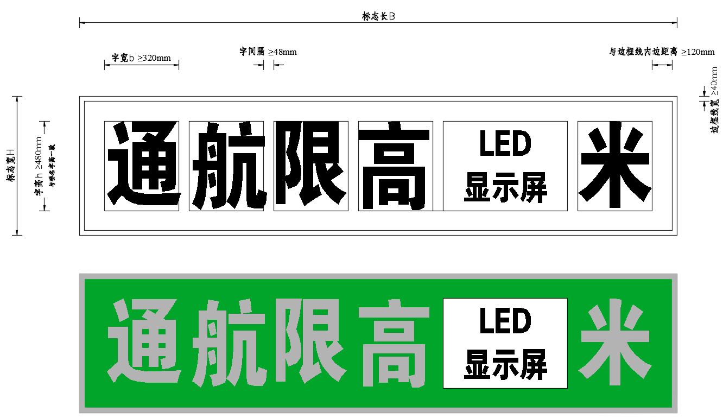

通航净高提示牌制作要求（标牌夜间半透发光，LED屏24小时常亮）：
1、标牌结构需形成一个整体框架结构，内部用铝方管作为支撑件进行焊接，四面型材背部自带滑槽，确保可以独立安装或者借助外部支架进行安装，确保安装强度。标志四周封装采用铝合金型材，四个转角采用压铸成型铝合金160度R角弯头型材组合。产品封装应采用铝板封装，正面铝板3mm，背面铝板1mm；在-20℃-+50℃的温度环境条件下确保产品无腐蚀，可正常使用。背部铝板封装需采用插板式封装，保证可拆卸维修。
2、标志版面文字采用铝板镂空雕刻，在镂空部位匹配对应的导光板，图形信息部分发光显示均匀无阴影；在不破坏标志板表面逆反射材料的情况下，采用光源板布设于标志箱体，光源向标志逆反射材料背面定向投射而非侧光源发光，显示高清信息内容，视认距离≥200米。通航净高数字LED显示屏尺寸1280*800mm，采用P10单红色模组，显示屏封装于发光标志箱体内，采用磁吸吸附在箱体内部支架上，确保可从正面拆卸维修。确保LED数字显示屏24小时常亮，并根据水位技测量数据，实时显示通航净高数值。自动感光控制采用太阳能电路压降分析式控制模块，自动开启/关闭标志发光单元。光控程度所需太阳能板置于控制箱侧面。确保发光标志白天不亮，夜间自动点亮。
3、标志正面反光膜采用3M高强级膜。
4、光源板要求：采用树脂材质（FR-4）线路板，贴片式LED间距28*28mm布珠。输入电压AC12V,额定功率下辉度要求达到>100cd/m²。色温： 7000-12000K 发光角度120 发光面积: 9.18mm 寿命: 正常使用可达5W小时左右 工作温度-30°C~+80°C。
5、根据桥梁周边取电情况可采用接入电网供电时，输入电压220V，输出电压12V。标志采用接入电网供电时应具有过压保护、欠压保护以及过流保护等安全防护功能；如采用太阳能供电，参照太阳能供电系统配置要求进行配置。

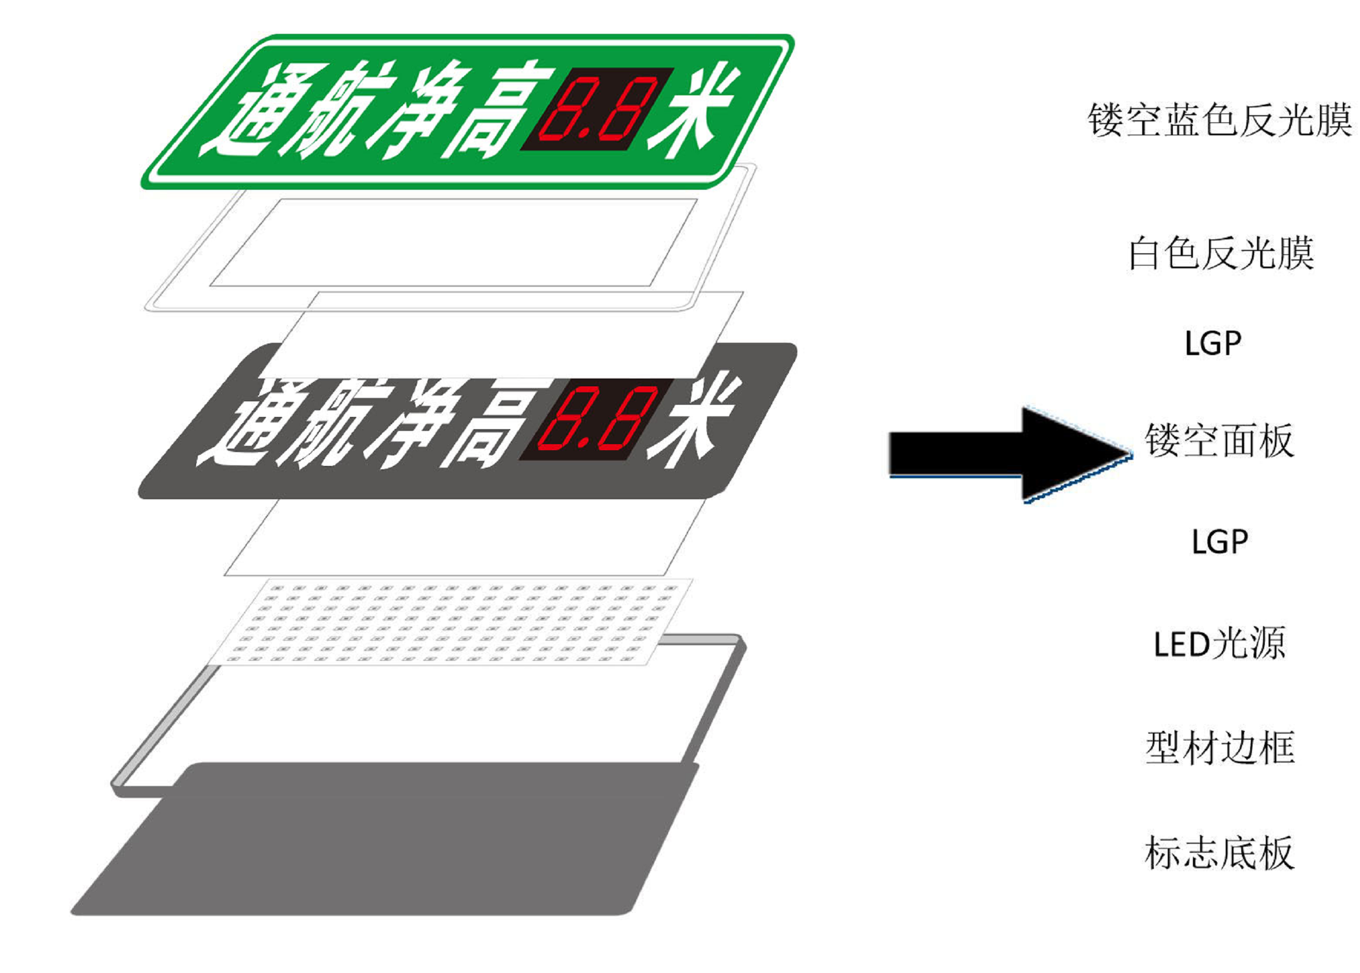

1-5乙类主标志设计参数
序号 | 指标 | 技术内容 | 备注
1 | 标志功能 | 标示通航孔及通航孔净宽，标明船舶通过桥下的最恰当位置
2 | 标志型状 | 标志由左侧段、中间段、右侧段共计3块构成，标志总体为弧形，弧形与梁底线形相一致
3 | 标志尺寸 | 长度×宽度×厚度（mm）：4000×1000×30  标志高2b，标志长L≥3m，标志板材厚度：不小于3mm，斜纹在标志边缘尺寸b不允许变动，b宜为500mm
4 | 配布位置 | 一般布置在拱桥的拱肋上，沿拱肋下缘布置；对于管道可采用乙类主标志中间段标示通航孔
5 | 标志图案 | 图案由红白二色等宽度相间、倾角45°的斜纹构成
6 | 标牌颜色 | 红、白条纹
7 | 标志材质 | 铝合金板材贴反光膜，反光膜类别建议采用Ⅲ类及以上
8 | 安装技术 | 标牌附着于支架，并符合相关标志制作及安装要求

设计图式
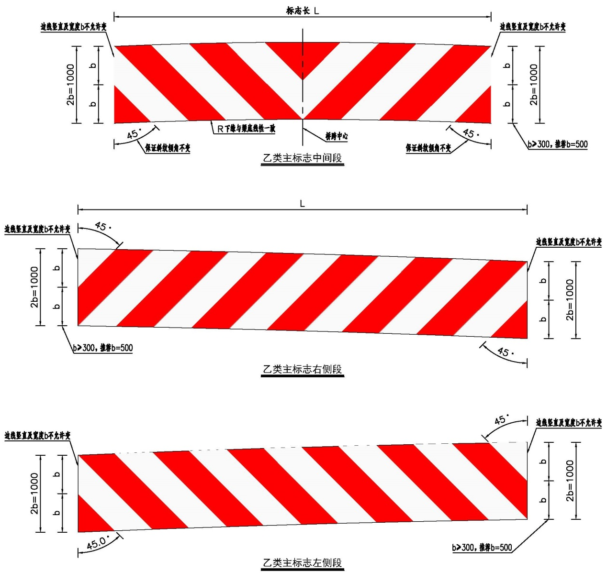

1-6甲类主标志设计参数
序号 | 指标 | 技术内容 | 备注
1 | 标志功能 | 标示水中墩柱及通航孔位置
2 | 标志型状 | 标志由左侧段、中间段、右侧段共计3块构成，标志总体为弧形，弧形与梁底线形相一致
3 | 标志尺寸 | 长度×宽度×厚度（mm）：7000×1000×30  宽≥2b，长L应根据具体桥墩高度及需要标示的范围确定，但不得小于航道所在最低通航水位至最高通航水位之间的高度；标志铝板板材厚度：不小于3mm；斜纹在标志边缘尺寸b不允许变动，b宜为500mm
4 | 配布位置 | 通航孔两侧水中墩柱或水中防撞墩上
5 | 标志图案 | 图案由红白二色等宽度相间、倾角45°的斜纹构成
6 | 标牌颜色 | 红、白条纹
7 | 标志材质 | 铝合金板材贴反光膜，反光膜类别建议采用Ⅲ类及以上
8 | 安装技术 | 标牌附着于支架，并符合相关标志制作及安装要求

设计图式
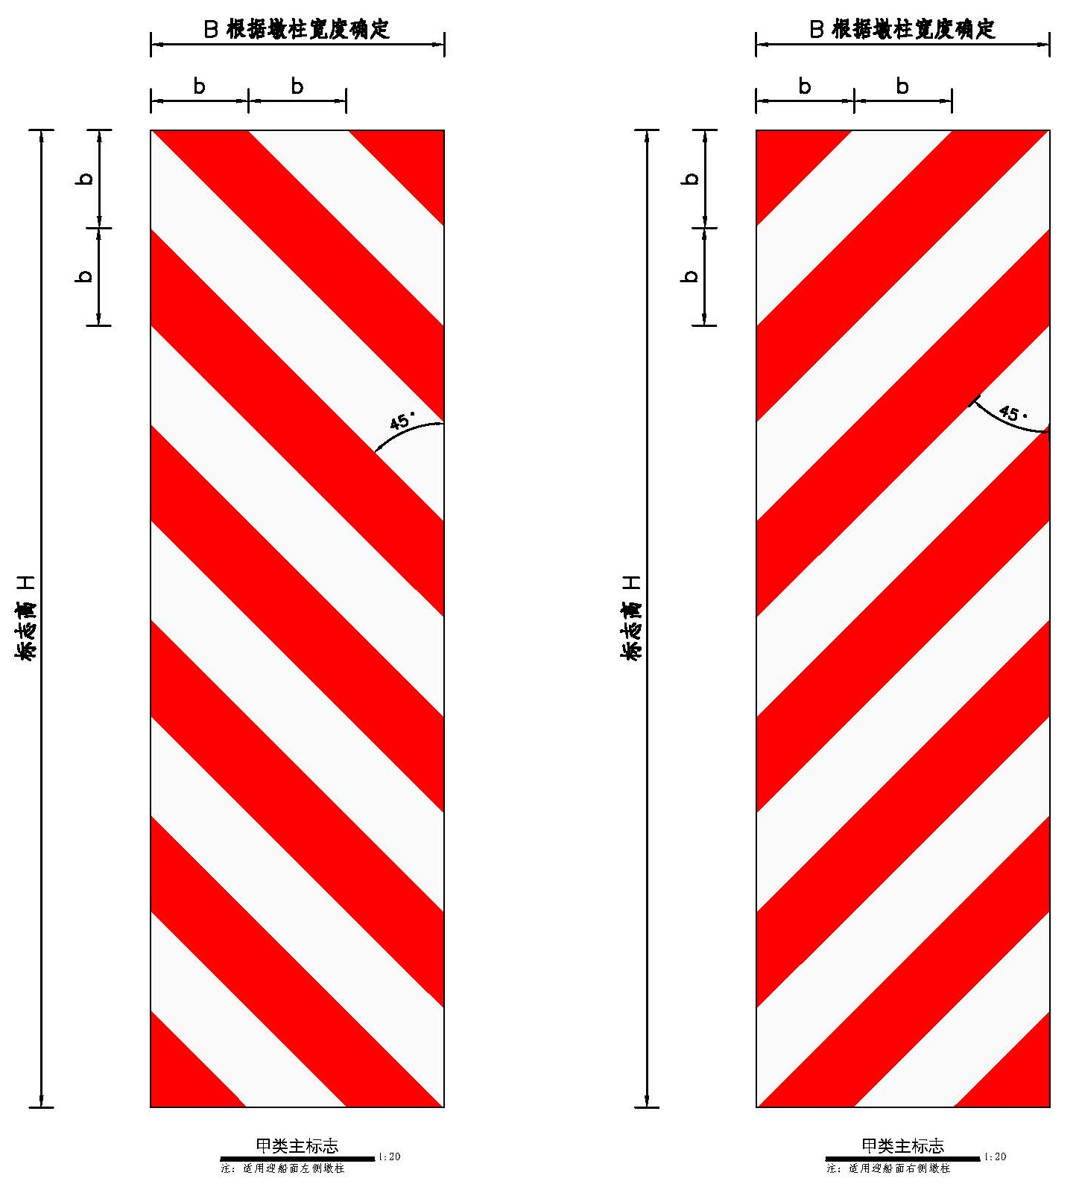

1-7高度受限警告标志设计参数
序号 | 指标 | 技术内容
1 | 标志功能 | 警告船舶应在掌控自身高度的前提下，根据当时水位通过桥梁
2 | 标志型状 | 正方形
3 | 标志尺寸 | 长度×宽度×厚度（mm）：2000×2000×30；1500×1500×30。  边长a不小于1.5m，铝板板材厚度：不小于3mm，标志图案同比例缩放
4 | 配布位置 | 设置在通航净高不满足标准规范要求的桥梁上；桥涵标一侧
5 | 标志图案及颜色 | 黄底、黑边框、黑图案
6 | 标志材质 | 铝合金板材贴反光膜，反光膜类别建议采用Ⅲ类及以上
7 | 安装技术 | 标牌附着于支架，并符合相关标志制作及安装要求

设计图式
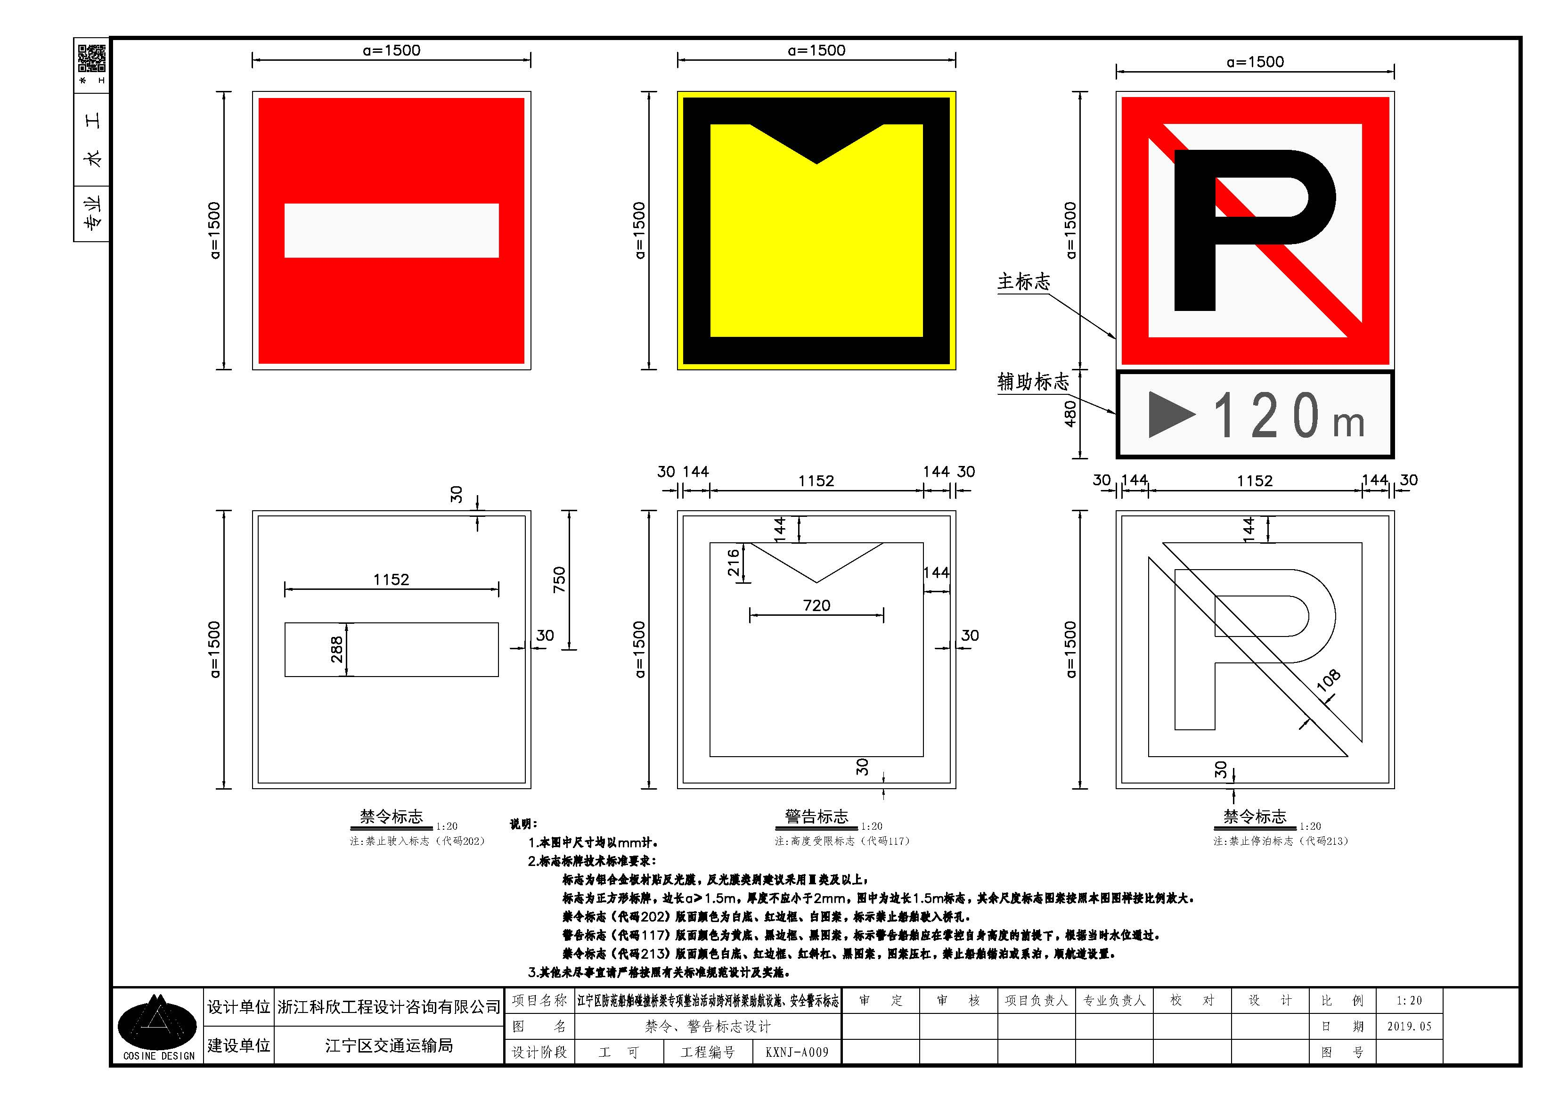

1-8禁止驶入标志设计参数
序号 | 指标 | 技术内容
1 | 标志功能 | 禁止船舶驶入非通航孔
2 | 标志型状 | 正方形
3 | 标志尺度 | 长度×宽度×厚度（mm）：2000×2000×30；1500×1500×30。  边长a不小于1.0km，铝板板材厚度：不小于3mm，标志图案同比例缩放
4 | 配布位置 | 设置水中非通航孔上
5 | 标志图案及颜色 | 白底、红边框
6 | 标志材质 | 铝合金板材贴反光膜，反光膜类别建议采用Ⅲ类及以上
7 | 安装技术 | 标牌附着于支架，并符合相关标志制作及安装要求

设计图式

1-9禁止停泊标志设计参数
序号 | 指标 | 技术内容
1 | 标志功能 | 禁止船舶在桥梁附近锚泊或系泊
2 | 标志型状 | 正方形
3 | 标志尺度 | 长度×宽度×厚度（mm）：2000×2000×30；1500×1500×30。  边长a不小于1.0km，铝板板材厚度：不小于3mm，标志图案同比例缩放
4 | 配布位置 | 顺航道设置在离码头较近桥梁上下游合适位置
5 | 标志图案及颜色 | 白底、红边框、红斜杠、黑图案，图案压杠
6 | 标志材质 | 铝合金板材贴反光膜，反光膜类别建议采用Ⅲ类及以上
7 | 安装技术 | 标牌附着于支架，并符合相关标志制作及安装要求

设计图式

1-10、与桥梁结构类型融合设计要求
1-10.1 结合桥型、主通航孔布置形式、助航标志和警示标志布置形式看，江宁区32座防碰撞桥梁主要有连续梁桥、简支梁桥、拱桥三类：
一类是连续梁桥（含悬索桥），14座桥，通航孔布置为矩形，该类桥型主要为近期建设桥型，主跨一般比较大，桥墩较厚，净高满足标准要求，但是桥梁水中设墩（一般在2组4个桥墩），该类桥梁主要设置桥名牌、桥涵标、桥柱灯、甲类主标志、通航净高提示牌、禁止驶入标志等6类标志。详见连续梁桥助航设施和安全警示标志配布示意图。
二类是简支梁桥，9座桥，通航孔布置为矩形，该类桥型建设时间较早，主跨30m左右，主墩厚度1m，航道中设置4组以上桥墩，净高不满足标准要求，该类桥梁主要设置桥名牌、桥涵标、桥柱灯、甲类主标志、通航净高提示牌、通高度受限标志、禁止驶入标志等7类标志。详见简支梁桥助航设施和安全警示标志配布示意图。
三类是拱桥，桥梁9座，通航孔布置为倒角矩形，该桥型建设时间较早，主跨20m左右，主墩厚度1m，水中设墩，净高不满足标准要求，该类桥梁主要设置桥名牌、桥涵标、桥柱灯、乙类主标志、甲类主标志、通航净高提示牌、通高度受限标志、禁止驶入标志等8类标志。详见拱桥助航设施和安全警示标志配布示意图。

禁止驶入标志

桥名牌

通航限高信息化标志

桥柱灯

禁止驶入标志

桥涵标

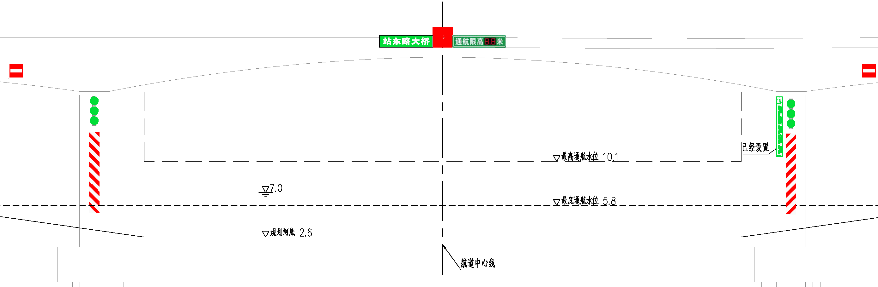
甲类主标志

甲类主标志

通航净高标尺已设置

1-10.2连续梁桥助航设施和安全警示标志配布示意图

禁止驶入标志

桥涵标

高度受限标志

桥柱灯

禁止驶入标志

通航限高提示牌

桥名牌

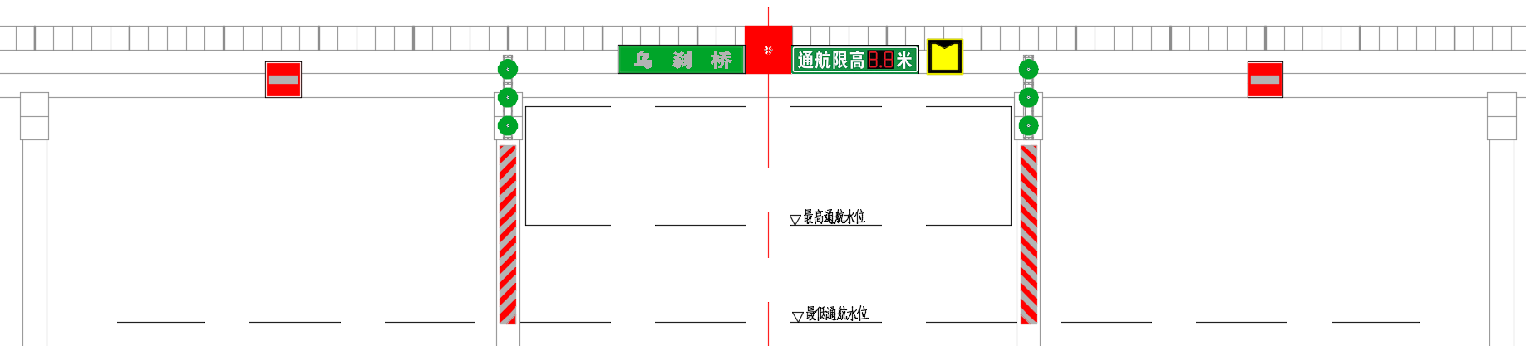
甲类主标志

甲类主标志

1-10.3简支梁桥助航设施和安全警示标志配布示意图

禁止驶入标志

桥涵标

桥名牌

高度受限标志

桥柱灯

禁止驶入标志

通航限高提示牌

乙类主标志

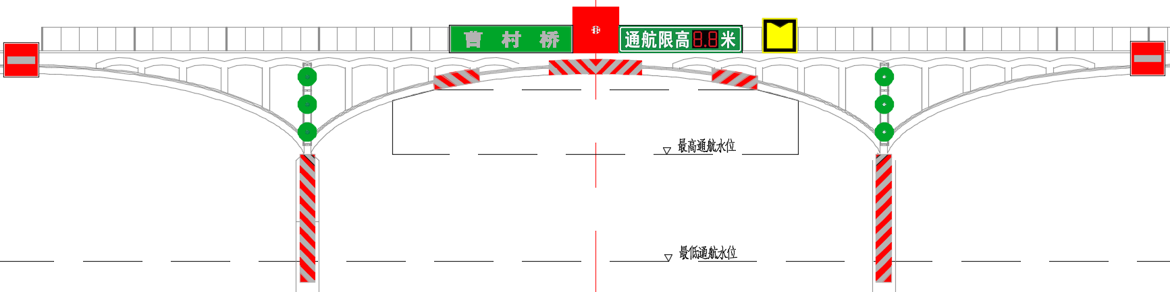
甲类主标志

甲类主标志

乙类主标志

1-10.4拱桥助航设施和安全警示标志配布示意图

1-10.5江宁区内河航道跨河桥梁安全警示标志、助航设施（户外设备）统计表
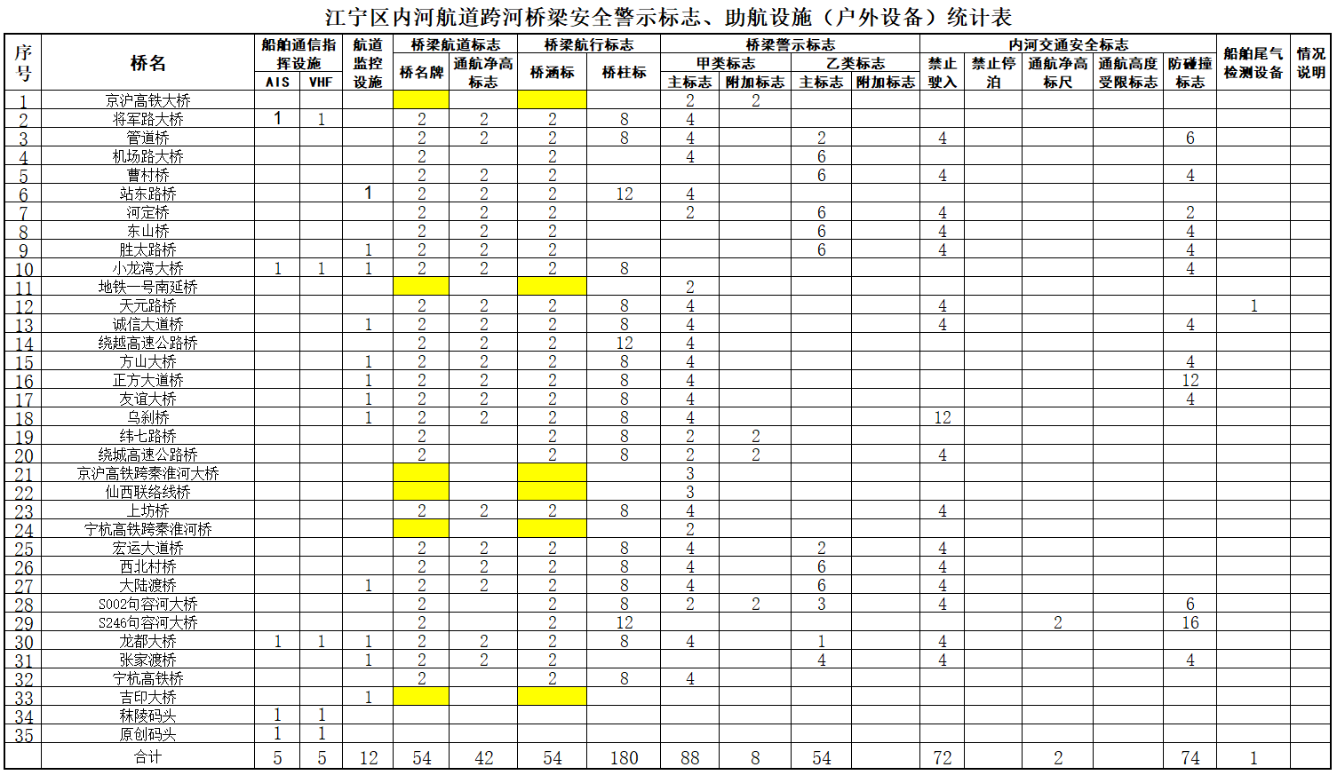

1-11.结构设计
1-11.1、标志标牌设计
1-11.1．1、标志颜色、形状、尺寸、文字、图案灯均须符合 GB5864、JT376、GB13851等规定。
1-11.1．2、标志板均为铝合金板，厚度为 3mm，其抗拉强度σb=345MPa，牌号、力学 性能及尺寸等应符合 GB/T3880、GB/T6892、GB/T5237 等有关标准规定。
1-11.1．3、反光膜采用符合 GB/T18833-2012 要求的反光膜，各类反光膜不低于Ⅲ类反 光膜。反光膜颜色采用 GB/T 15608 标准，红色为 7.5R，绿色为 2.3G，白色为 2.6Y。
1-11.1．4、标志制作要符合 GB5864-93 及 JT376-1998 等的要求。标志板的尺寸应符合 设计文件的要求，偏差为其外形尺寸的±5mm，铝合金板应平整，表面无明显皱纹、 凹痕或变形。反光膜尽可能不拼接，当不可避免出现接缝时，应使用反光膜产品的 最大宽度进行拼接，拼接以搭接为主，重叠部分不小于 5mm，距标志板 50mm 以内，不得有拼接。
1-11.1．5、标志板背部采用滑动铝槽、方管等型材加固，型材与标志板采用铆钉铆接， 铆钉间距不大于 100mm。
1-11.1．6、标志安装可采用抱箍方法、支架法安装、螺栓固定等多种方式组合安装。安 装施工主要采用在厂加工组装后运至现场安装的方式，安装时须先合理定位，主支 撑件与桥梁连接好，再安装预先组装好的标志，安装时须保证标志版面铅锤。
1-11.1．7、各类杆件、螺栓、螺母等型材均应进行热渡锌加涂层联合防腐防锈处理，防 腐施工严格按照 JTT722 执行，各类钻孔、冲孔和焊接等应在钢材进行防腐处理之 前完成，热渡锌干燥后，杆件再涂装，涂装推荐采用 JT/T 722-2008 涂层配套体系 S307 进行，包括底漆+中间漆+面漆，涂装采用银灰色的环氧富锌，底涂层采用环氧 富锌底漆 1 道，干膜厚度 80μm，中间涂层采用环氧云铁中间漆 2 道，干膜厚度 150μm， 面涂层采用丙烯酸脂肪族聚氨酯面漆 1 道，干膜厚度 40μm，氟碳面漆 1 道，干膜 厚度 30μm。防腐设计寿命 20 年以上。处最后一道面漆外，多有涂装工序应在制造 厂进行。
1-11.2、侧面浮标标体设计
1-11.2．1、标体制作必须选用 CCSB 船用钢板。确保钢板纵横等向性能均匀，内部组 织致密，焊缝应一次性焊透成型，焊缝堆高应低于母材 1～2mm，焊缝抗拉强度不应低于母材，焊缝处无开裂。建议向专业厂家定制。
1-11.2．2、标体应采用电弧喷涂工艺喷锌处理，厚度控制在 0.16～0.2mm，外观光滑、 无毛刺及多余结块，不得有过酸洗或露铁缺陷，锌层均匀性良好，并附柱形标体喷 锌质量检验报告。
1-11.2．3、航标电路设计中应设置防雷电干扰装置。操作台设置漏水孔，操作台钢板许 用防滑钢板。
1-11.2．4、安装符合国家要求的避雷装置（保护标体、灯器及遥测遥控终端）。
1-11.2．5、柱形标体必须符合《钢结构工程施工规范》(GB50755-2012)检验，标体直径 误差不大于 2mm，高度等外形尺度不大于 20mm，同心度偏差不超过 2mm。
1-11.3、航标灯设计
1-11.3．1、航标灯：LH155型遥测遥控太阳能一体化LED航标灯（用于侧面浮标），太阳能电池板的总功率不小于18w，蓄电池采用锂电池，锂电池容量不小于6V/80AH 或12V/40AH。
1-11.3．2、桥涵灯：LH200型LED灯，一盏桥涵灯配一套供电系统，太阳能板推荐采用18V20W 单晶硅太阳能电池板，蓄电池推荐采用 12V50AH 免维护蓄电池。
1-11.3．3、桥柱灯：LH200型LED灯，一组3盏灯配一套供电系统，太阳能板推荐采用18V50W 单晶硅太阳能电池板，蓄电池推荐采用 12V150AH 免维护蓄电池。
1-11.3．4、灯器：浮标航标灯为绿色单闪光或双闪光，LED 光源，在大气透明系数 T=0.74 下，定光光强大于5cd，发散角大于 8°，有效射程>3.0km，光控敏感度300LX（可调）， 透镜采用菲涅尔，航标灯壳采用铝合金材料。推荐采用 LH155 型遥测遥控太阳能一体化 LED 航标灯。
1-11.3．5、桥涵灯采用红色定光灯，桥柱灯采用绿色定光灯，在大气透射系数 T=0.74 下， 定光光强大于 5cd，发散角大于 8°，灯光射程不小于 2.0km。为此选用 LED 光源 的航标灯，该类型灯由菲涅尔型塑料透镜、铝合金灯座、光电感应控制开关以及 LED 光源组等组成。推荐采用 LH200 型桥涵灯和桥柱灯：LED 光源，输入电压 12V，功 率 5W，灯质定光，光源寿命>15 年，工作环境-25°C～+65°C，有效射程>2.0km。
1-11.3．6、航标灯需由国家质检部门认证的航标灯器厂家出品的定制灯器，并符合《航标 灯通用技术条件》(JTT761-2009)的要求。
1-11.4、安装结构
1-11.4．1、标志版应选用铝合金版，铝合金板应平整，表面无明显皱纹、凹痕、变形及缺陷等，其牌号、力学性能及尺寸等应符合GB/T3880、GB/T6892、GB/T5237等有关标准规定。
1-11.4．2、标志板背部应采用滑动铝槽、方管等型材加固，滑动槽宜采用不低于型号70式铝合金材料；型材与标志板采用铝合金铆钉连接，铆钉间距不大于100mm，板面上的铆钉头应打磨平滑，底板背面应保持底板原色；各种规格标志边沿应采取卷边等加固措施，加固形式符合GB5768、GB51038要求。
1-11.4．3、标志应附着安装于支架上，支架宜采用角钢焊接，支架与标志之间采用螺栓连接，支架与桥梁钢箱梁之间采用化学锚栓连接。
1-11.4．4、安装采用在厂加工组装后运至现场安装的方式，安装时须先合理定位，主支撑件与桥梁连接好，再安装预先组装好的标志。安装要足够牢固、可靠。具体安装方式，施工单位须编制详细施工方案。
1-11.4．5、标志安装位置要正确无误，各类标志要铅锤（用水平尺校正），标志版面要正对来船的方向（远处通视的航道中心线位置），桥涵标要布置在桥跨对应航道中心线处，在制作支架和安装时，应根据桥梁与航道斜交角度相应调整。桥涵标标牌、桥柱灯支架应保持垂直。桥涵灯（红色）光阀面向上，桥柱灯光阀首选横向安装（不积灰尘）
1-11.4．6、各类型材、螺栓、螺母等均应镀锌防锈处理，各类钻孔、冲孔和焊接等应在钢材进行防腐锈处理前完成。
1-11.4．7、★同一桥梁，在标志制作与安装时，应对施工设计方案与现场桥梁实际情况进行核查并必要的调整，调整应充分考虑标志尺寸的一致性和对称性，并与桥梁实际情况相协调。
1-11.4．8、★标志安装时，应对固定支架的化学锚栓进行拉拨试验，试验结果应能满足承载标志与支架的安全要求。
1-11.4．9、★标志安装时，应对固定支架的化学锚栓进行防锈及封堵处理。
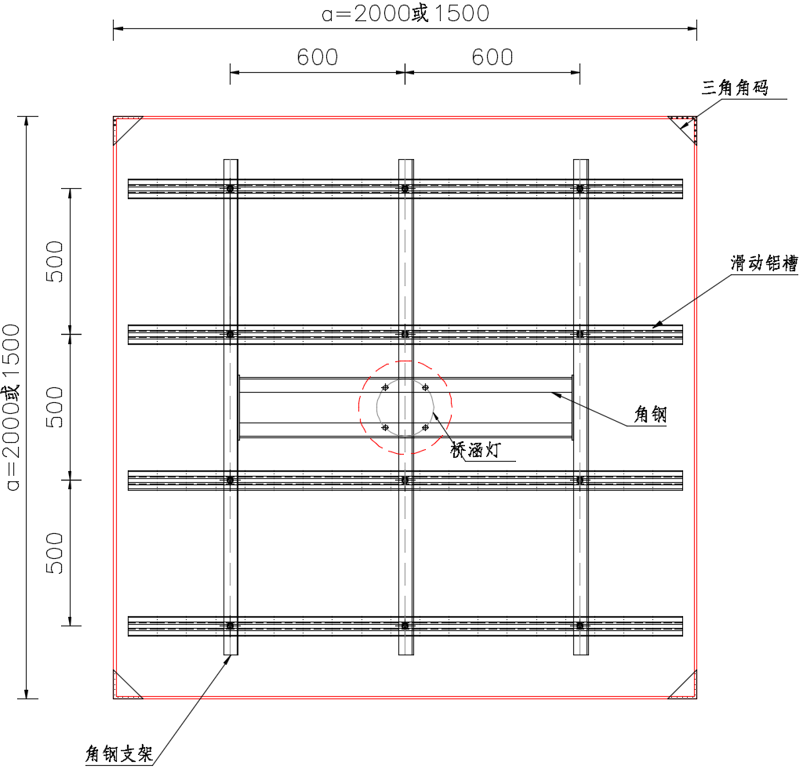
图 11 标志版背部支架结构

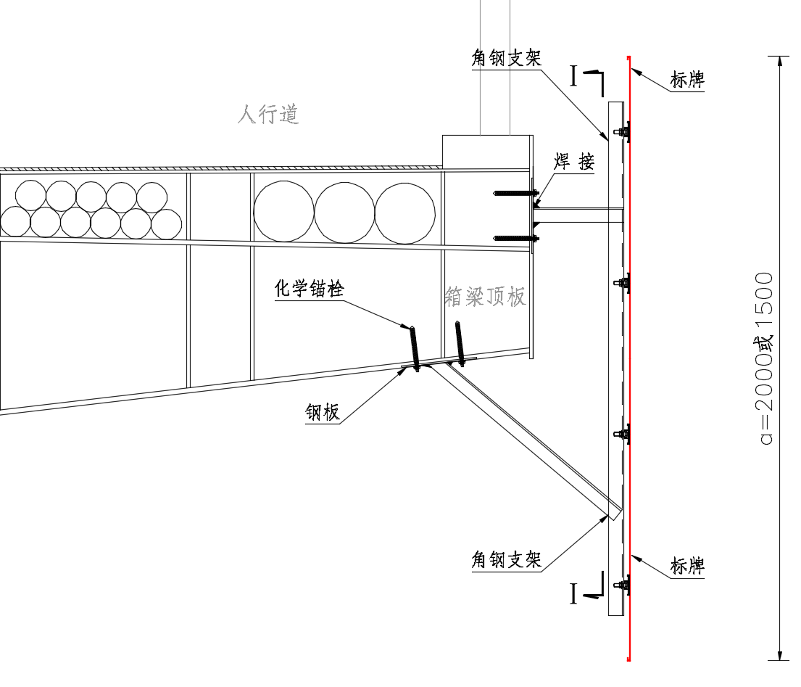
图 12 标志版安装立面示意图

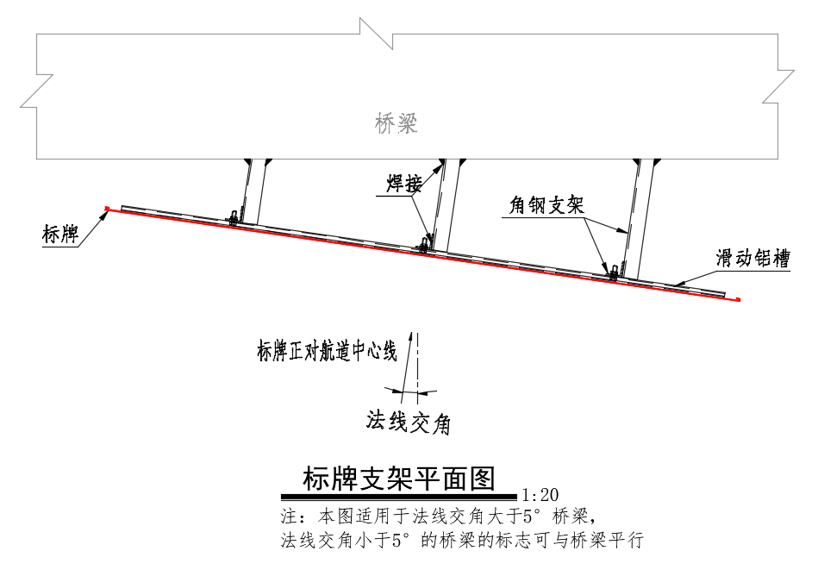
图 13 标志板安装平面示意图（正对航道示意图）

1-11.5、供电设计
1-11.5．1、桥涵灯、桥柱灯、航标灯电源均采用太阳能电源。 供电系统由太阳能板、蓄电池、导线等组成，线路由支架处太阳能电池板引线，沿支架引入到蓄电池，再引出接入灯器中。 太阳能板采用单晶硅，表面采用高透光绒面钢化玻璃封装，透光性、气密性、耐候性好，抗腐蚀；边框采用阳极氧化铝，机械强度高，抗风防雹；封装方式采用 超白钢化低铁玻璃层压封闭，抗紫外线 EVA、耐酸、碱的 TPT。
1-11.5．2、蓄电池采用锂电池，锂电池组可充放电次数≥500 次，电池容量须满足连续 22天阴雨天气的用电需求，蓄电池还须配备不锈钢防护箱，以防震、防盗等。
1-11.5．3、遥控遥测装置一体化航标灯均内置遥控遥测终端，即管理人员不用到达航标现场，利用手机APP、管理平台或管理中心站专用电脑远程联机控制的方式，实现 24 小时远程监控航标灯器技术状态是否正常，遥控遥测终端须提供产品质量检验合格报告，符合《航标遥测遥控系统技术规范》（JT/T788-2010） 的标准，能与江苏省航道管理系统联网，航标遥测装置产品的特性及技术参数如下： 工作电压，直流 12V；静态工作电流，≤20MA；工作时间，24 小时/日（长期）；温度范围，-10~+55℃；故障率，≥1 万小时/次；GSM 接收灵敏度，≤-103dbm；电参数测量要求，误差≤±10%；遥控白天具有强制开关灯及延时关灯功能。

（二）.基于桥梁固定平台的小型全自动高分辨率嗅探（传感器）在线监测系统设备及管理平台软件
购置安装基于桥梁固定平台的小型全自动高分辨率嗅探（传感器）在线监测系统设备及管理平台软件1套。其基本要求如下：

2.1.技术原理：

（1）基于以桥梁作为固定平台安装固定小型高分辨率嗅探传感器，对过往桥梁的船舶排放进行实时在线监测。检测设备为高精度高分辨率快速反应气态污染物传感器（如：SO₂、NO₂、NO、CO、CO₂、燃油含硫量FSC等），并采用吸气式采样气路以提高系统反应速度，能在船舶通过桥梁的短时间内实现高分辨和高质量采样。通过AIS、VITS和视频监控设备识别过往船舶信息并对其排放污染物浓度进行自动匹配。传感器系统在无船舶经过时候测量污染物背景浓度值，然后基于燃油碳平衡的原理，利用燃油中碳元素与二氧化硫的转化关系和船舶经过桥梁前后得到的二氧化硫和各污染物在尾气团中与环境背景浓度差得到基于燃油的排放因子。设备网络传输系统将检测数据实时传回数据处理中心完成船舶排放因子的实时计算和反馈。

（2）船舶污染物排放因子计算，是基于燃油碳平衡的原理的计算，利用燃油中碳元素与二氧化硫的转化关系、嗅探传感器在目标烟羽中和背景环境中测得的二氧化碳浓度差和目标气体浓度差得到排放因子。船舶排放污染物浓度与船舶排放及含硫量关系，提出并验证转换算法。
（3）通过对大样本船舶的实际运行工况下的排放及燃油含硫量状况进行普查统计分析，掌握经过内河航道的过往船舶的总体排放状况。
2.2.功能要求：通过在内河水域大桥上科学合理布置小型高分辨率嗅探传感器网络监测设备，对经过大桥的往来船舶排放废气所形成的烟羽中的不同大气污染物浓度和燃油含硫量进行不间断持续在线监测，提供高分辨率的实时监测数据，摸清往来船舶排放废气的背景值，实现船舶废气排放和船舶低硫油使用的科学监测和监管，为监管部门治理来往船舶大气污染提供技术支持。
2.3.系统组成：小型高分辨率嗅探传感器网络监测系统设备包括硬件系统和软件系统两大部分。
2.3.1硬件系统，包括小型高分辨率嗅探传感器监测系统及便携式气象站。安装高精度污染物传感器，如颗粒物，氮氧化物、二氧化碳、二氧化硫以及船舶燃油含硫量等。同时具备信息传输和储存，自动质控、气体监测动态基准、气体温湿度自动校正、定期调零以及颗粒污染物模块自动加热、鞘气保护等功能；便携式气象站提供风向及风速数据，对检测数据偏差进行科学修正。设备配置的高精度高反应气态污染物传感器应达到下列要求。
SO2，范围0～5ppm，分辨率1ppb，检测限<10ppb，精确度±10ppb或25%；
NO2，范围0～5ppm，分辨率1ppb，检测限<5ppb，精确度±5ppb或25%；
NO，范围0～10ppm，分辨率1ppb，检测限<5ppb，精确度±5ppb或25%；
CO，范围0～10ppm，分辨率0.01ppm，检测限<0.05ppm，精确度±0.05ppm或25%；
CO2，范围0～10000ppm，分辨率10ppm，检测限<300ppm，精确度±13%或25%；
PM2.5，范围0～1mg/m3，分辨率1µg/m3，检测限<5 µg/ m3，精确度±1µg/ m3 or 25%；
PM10，范围0～1mg/m3，分辨率1µg/m3，检测限<5 µg/ m3，精确度±1µg/ m3 or 25%；
燃油含硫量FSC：范围0～5%，分辨率0.1%，检测限<0.1%，精确度0.1%。
2.3.2软件系统，包括SPSS船舶排放与燃油含硫检测数据平台及数据质控系统及软件。SPSS船舶排放与燃油含硫检测数据平台根据嗅探测试结果，选取基准及峰值，计算相关排放因子及燃油含硫量，并推送结果至相关数据平台；用户可操作数据质控系统及软件对传感器设备进行质控，系统支持对相关检测内容的阈值进行设置和智能判断，提供高值点报警及时执法管控。
2.3.3管理软件平台
2.3.3.1 界面要求：
（1）登录界面：在醒目位置：“南京市江宁区港航事业发展中心-内河船舶尾气检测在线监测系统”。登录成功后的按钮及功能（用户、设置、数据、报表、报警等）
用户：系统用户及权限管理；
设置：设备污染物基准值和峰值，报警阈值；数据检测与传输间隔等
数据：持续多种数据显示表现形式（坐标式、柱形图、饼图）；
报警：根据系统设置的污染物检测基准值和峰值，报警阈值，智能判断是否报警，形成固定格式的报警表格记录。
报表：统计与报表
（2）管理界面一
顶部（或两侧）：
A检测设备信息：设备编号、设备所处位置、设备在线状态、设备时间等；
B无船舶经过大气检测结果：PM10、PM2.5、SO2、NO2、NO、CO、CO2、燃油含硫量FSC等；
C船舶信息：通过AIS、VITS和视频监控设备识别过往船舶信息并显示船籍号（船检登记号）、所有人及管理公司、类型及用途、航行轨迹（起始港、目的港）等；
D船舶进入及离开检测区域时间，船舶经过大气检测结果：PM₁₀、PM_{2.5}、SO₂、NO₂、NO、CO、CO₂、燃油含硫量FSC等；
E智能判断检测结果是否报警及时执法管控。
中部：持续显示PM10、PM2.5、SO2、NO2、NO、CO、CO2、燃油含硫量FSC检测结果，并能追溯列入报警（或执法管控）船舶检测结果。
（3）管理界面二
可将界面一内容分屏显示、详细明细。
2.4、系统参数：
（1）主机尺寸(长×宽×高) ：≤ 42cm × 32cm × 18 cm。
（2）主机重量：≤15kg。
（3）供电要求：支持标准220V供电，支持直流24V供电。
（4）耗电量：正常工况≤10W；峰值工况≤40W。
（5）调零系统：配置气体洗涤器能对SO2, NO，NO2进行自动零点校准。
（6）调湿系统：智能加湿除湿
（7）温湿度矫正：动态基准追踪技术，消除环境温湿度因子的影响
（8）颗粒物进样口：主动加热/自动调零
（9）颗粒物模块采样流量：≥1.0 LPM
（10）气体模块采样流量：≥0.5 LPM
（11）工作环境要求：温度：-10-50℃，相对湿度：0-99%，压强：80kPa-120kPa。
（12）数据传输：SD 卡本地数据储存、4G、5G模块数据传输
（13）时间分辨率:1s,5s,1m

- 见《内河运输管理指挥中心、河定桥分中心设备维护维修报价清单》上的规格标准。
四、供应商承诺要求
投标供应商在投标时必须提供详细的服务承诺书和相关要求证明，供应商可以在投标文件中提出不同的服务标准和保障承诺，使评标小组相信替代服务相同或优于原需求，但服务承诺不能低于下列要求：
1、供应商成立6-8人的项目组，专职为该项目服务。成员信息须报至采购人审核、备案。不得无故减员或兼顾其它项目。项目负责人需具有5年以上工作经验，且在整个项目建设过程中不得变更，如果供应商由于无法控制的原因，必须变更时，提供一名具有同等或更高资历的人员替换该职位。
2、承诺招标文件规定的所有工作须在服务承诺中有充分体现
3、项目开始实施后，至少提供一名项目人员进行现场维护，以确保项目开展与系统正常使用。
4、应完全满足采购人所提最低需求及服务要求。维护期内确保7×24小时正常运行。所有故障响应时间为即时响应，并且承诺4小时之内专人到现场进行故障排除和系统调优；有专业技术人员根据系统运行情况进行不定期的检测与调优；系统维护应有完整的运行记录。

★投标供应商针对所投成套设备的承诺：
中标后、项目实施前，提供所投成套设备原厂针对本项目的项目授权书、售后服务承诺书盖章原件，未能在规定时间提供所投成套设备原厂针对本项目的项目授权和售后服务承诺（盖章原件），无条件地接受采购人一切处罚，包括采购人拒绝支付款项、取消合同等。
五、付款方式
本项目签订合同后支付50%预付金，本期年度项目完成后，经审计结算后付完尾款，供应商需在付款周期结束后的五个工作日内将清单及发票递交至采购单位核实并申请付款。

如供应商对采购需求有任何疑问，请在规定的截止时间前与采购人取得联系。

第五章 评审方法及评审标准

一、评审标准
序号 | 评分  因素 | 评审标准 | 分值
1 | 价格 | 采用低价优先法计算，即满足招标文件要求且投标价格低的投标报价为评标基准价，其价格分为满分。其他供应商的价格分按照下列公式计算（小数点保留2位）：投标报价得分=(评标基准价／投标报价)×10。（以各供应商所报单价作为价格分的计算标准。）  *五个清单（1.投标报价清单、2.桥梁安全警示标志、助航设施设备维护维修报价清单、3.内河运输管理指挥中心、河定桥分中心设备维护维修报价清单、4.在线、现场检查和检查、维修服务资料月报报价清单、5.数据流量与数据服务费报价清单）不得发生缺项、漏项，发生缺项、漏项的不得分； | 10
2 | 技术方案 | 根据供应商的总体工作布置安排进行评审。评审内容包含如下：  总体工作布置安排，包括但不限于总体规划思路、组织架构、技术力量和维护人员投入、分工与安排等；  1.内容完善，科学合理，切实可行，有针对性，完全符合采购需求得 8分；  2.内容基本合理，切实可行，有针对性，基本符合采购需求得6分；  3.内容合理性及可操作性一般，针对性一般，基本符合采购需求得4分；  4.内容合理性及可操作性差，针对性差，难以符合采购需求得2分；  5.供应商围绕评审内容提供相关资料，应针对本项目制定科学合理的工作实施方案，某一方面内容缺失将相应扣分。 | 8
2 | 技术方案 | 根据供应商的检查、维护、维修工序流程、计划安排进行评审。评审内容包含如下：  检查、维护、维修工序流程、计划安排，包括但不限于检查的频率、标准规定、发现问题报告内容与流程规定，维护、维修内容的确认与维护、维修的标准规定等；  1.内容完善，科学合理，切实可行，有针对性，完全符合采购需求得 8分；  2.内容基本合理，切实可行，有针对性，基本符合采购需求得6分；  3.内容合理性及可操作性一般，针对性一般，基本符合采购需求得4分；  4.内容合理性及可操作性差，针对性差，难以符合采购需求得2分；  5.供应商围绕评审内容提供相关资料，应针对本项目制定科学合理的工作实施方案，某一方面内容缺失将相应扣分。 | 8
2 | 技术方案 | 根据供应商的日常维护、维修方案、方法与技术措施，特别是重点难点日常维护、小修的方案、方法进行评审。评审内容包含如下：  1.内容完善，科学合理，切实可行，有针对性，完全符合采购需求得 8分；  2.内容基本合理，切实可行，有针对性，基本符合采购需求得6分；  3.内容合理性及可操作性一般，针对性一般，基本符合采购需求得4分；  4.供应商围绕评审内容提供相关资料，应针对本项目制定科学合理的工作实施方案，某一方面内容缺失将相应扣分。 | 8
2 | 技术方案 | 根据供应商的应急维护、维修方案、方法与技术措施，特别是应急抢修、重点节日、重点时间节点的维护、维修方案、方法进行评审。评审内容包含如下：  1.内容完善，科学合理，切实可行，有针对性，完全符合采购需求得 8分；  2.内容基本合理，切实可行，有针对性，基本符合采购需求得6分；  3.内容合理性及可操作性一般，针对性一般，基本符合采购需求得4分；  4.供应商围绕评审内容提供相关资料，应针对本项目制定科学合理的工作实施方案，某一方面内容缺失将相应扣分。 | 8
2 | 技术方案 | 根据供应商的质量保证体系及保证措施等进行评审。评审内容包含如下：  质量管理，包含但不限于质量控制、技术方案、设备质量把控等；  1.内容完善，科学合理，切实可行，有针对性，完全符合采购需求得 10分；  2.内容基本合理，切实可行，有针对性，基本符合采购需求得 7分；  3.内容合理性及可操作性一般，针对性一般，基本符合采购需求得4分；  4.供应商围绕评审内容提供相关资料，应针对本项目制定科学合理的工作实施方案，某一方面内容缺失将相应扣分。 | 10
2 | 技术方案 | 根据供应商的内河水域环境保护的保证体系及保证措施等进行评审。评审内容包含如下：  施工安全与内河水域环境保护，包含但不限于施工安全与内河水域环境保护控制、技术方案、保护体系与保护措施等；  1.内容完善，科学合理，切实可行，有针对性，完全符合采购需求得 10分；  2.内容基本合理，切实可行，有针对性，基本符合采购需求得 7分；  3.内容合理性及可操作性一般，针对性一般，基本符合采购需求得4分；  4.供应商围绕评审内容提供相关资料，应针对本项目制定科学合理的工作实施方案，某一方面内容缺失将相应扣分。 | 10
2 | 技术方案 | 本项目涉及水上作业，供应商须要提供本项目通航安全保障方案：  1.方案完全按照规定和行业管理规范编制，内容完善，科学合理，切实可行，有针对性，完全符合采购需求得 12分；  2.方案完全按照规定和行业管理规范编制，内容基本合理，切实可行，有针对性，基本符合采购需求得9分；  3.方案完全按照规定和行业管理规范编制，内容基本合理，切实可行，有针对性，基本符合采购需求得6分；  4.方案完全按照规定和行业管理规范编制，内容合理性及可操作性一般，针对性一般，基本符合采购需求得3分； | 12
3 | 样品演示 | 设施制作与包装：磋商小组根据供应商针对本项目采购需求中样品制作的质量、工艺、原材料、美观度、符合汽车运输包装要求方式及演示等酌情评分：  1.样品制作与包装完全响应技术标准、图纸要求，演示符合项目标准且美观的得10 分；  2.样品制作与包装完全响应技术标准、图纸制作要求，演示符合项目标准且较美观的得7 分；  3.样品制作与包装完全响应技术标准、图纸制作要求、演示符合项目标准但美观方面有瑕疵的得4 分；  （样品提供要求见《清单》。不提供样品的、或不按要求提供样品的，本项不得分）供应商不用前往评标现场，可在系统中提供视频展示样品。 | 10
4 | 业绩 | 供应商自2022年5月1日以来具有类似业绩，每提供一个得4分（须提供合同复印件），最高得16分。 | 16

说明：
1.对国家认定的节能产品和环保产品分别给予投标价的5%价格扣除，用扣除后的价格参与评审（特别说明：节能、环保产品必须纳入“中国政府采购网http://www.ccgp.gov.cn”等官方网站“节能、环保产品查询系统”，且以提供的证书复印件为准）。
2.小微企业的价格扣除
2.1 对于未预留份额专门面向中小企业采购的采购项目或预留份额项目中的非预留部分采购包，给予小微企业报价10%的扣除，用扣除后的价格参加评审。其中，接受大中型企业与小微企业组成联合体或者允许大中型企业向一家或者多家小微企业分包的采购项目，对于联合协议或者分包意向协议约定小微企业的合同份额占到合同总金额30%以上的，对联合体或者大中型企业的报价给予4%的扣除，用扣除后的价格参加评审。联合体各方均为小微企业的，联合体视同为小微企业，享受10%的价格扣除。
2.2 价格扣除比例或者价格分加分比例对小型企业和微型企业同等对待，不作区分。
3.监狱和戒毒企业的价格扣除。
3.1. 本项目对监狱和戒毒企业（简称监狱企业），给予10%的价格扣除，用扣除后的价格参与评审。
3.2. 监狱企业需提供由省级以上监狱管理局、戒毒管理局（含新疆生产建设兵团）出具的属于监狱企业的证明文件。
3.3. 监狱企业标准请参照《关于政府采购支持监狱企业发展有关问题的通知》（财库[2014]68号）。
4.残疾人福利性单位的价格扣除。
4.1 本项目对残疾人福利性单位，给予10%的价格扣除，用扣除后的价格参与评审。
4.2 残疾人福利单位需按照采购文件的要求提供《残疾人福利性单位声明函》。
4.3 残疾人福利单位标准请参照《关于促进残疾人就业政府采购政策的通知》（财库〔2017〕141号）。
5.监狱企业、残疾人福利单位属于小型、微型企业的，不重复享受政策。
6.上述评分办法均以投标文件、评委的判断为准。
7.评标委员会不保证有效报价最低的供应商成交。
8.若供应商提供虚假资料，一经查实作无效投标处理。

第六章 竞争性磋商响应文件格式

竞争性磋商响应文件

项 目 名 称：

项 目 编 号：

磋商供应商名称 ：

日 期 ：

供 应 商： （电子签章）

磋商主要文件目录

一、资格审查响应对照表

二、符合性审查响应对照表

三、磋商响应报价表

四、技术参数响应及偏离表

五、商务条款响应及偏离表

六、其他 （供应商认为有必要提供的声明和文件，如有自拟并自行添加）

一、资格审查响应对照表
序号 | 资格审查响应内容 | 是否响应  （填是或者否）
资格条件
1
2
3
4
5
6 | ..........

具有独立承担民事责任的能力（提供法人或者其他组织的营业执照等证明文件；供应商为自然人的，提供其身份证）

具有良好的商业信誉和健全的财务会计制度（（提供 2023年度财务报告，至少包含资产负债表、利润表，或投标截止时间前六个月内银行出具的资信证明；成立不满一年的无须提供）；

具备履行合同所必需的设备和专业技术能力的书面声明
我单位郑重声明：我单位具备履行本项采购合同所必需的设备和专业技术能力，为履行本项采购合同我公司具备如下主要设备和主要专业技术能力：
主要设备有： 。
主要专业技术能力有： 。

供应商名称（公章）：
日期：______年 月 日
有依法缴纳税收和社会保障资金的良好记录（提供2024年9月至今）中任一月份的依法缴纳税收和社会保险费的相关材料（提供相关主管部门证明或银行代扣证明的复印件，根据国家相关政策免缴或迟缴的需提供相关证明材料）

参加本次政府采购活动前 3 年内在经营活动中没有重大违法记录的书面声明

声 明
我公司郑重声明：参加本次政府采购活动前 3 年内，我公司在经营活动中没有因违法经营受到刑事处罚或者责令停产停业、吊销许可证或者执照、较大数额罚款等行政处罚。

供应商名称（公章）：

日期：______年 月 日
南京市政府采购供应商信用记录表暨信用承诺书
根据《关于在政府采购活动中推行信用承诺制的通知》宁财购通〔2021〕5号规定， 参加南京地区政府采购活动的供应商，应以书面形式向采购人或政府采购代理机构作出信用承诺。供应商应尽早做好承诺工作，点击‘南京公共采购信息网’首页 （https://njgc.jfh.com/）‘南京市政府采购供应商诚信档案’系统链接打开系统页面（http://180.101.238.212:8280/hodeframe2018_cxda/index.action;jsessionid=769BA9C8E1729422E7173B991C8EC1E5）登录（未注册的供应商应先点击‘供应商注册点这里’并按 要求完成注册），然后在“信用记录”模块页面点击“信用记录打印”下载本单位《南京市政府采购供应商信用记录表暨信用承诺书》，由法人签字并盖单位公章，装订在响应文件中。

磋商响应函
致：江苏弘业国际技术工程有限公司
根据贵方的 号磋商文件，正式授权下述签字人_________ (姓名和职务)代表我方______________（供应商的名称），全权处理本次项目磋商采购的有关事宜。
据此函，__________（签字人）兹宣布同意如下：
1.按磋商文件规定的各项要求，向买方提供所需服务。
2.我们已详细审核全部磋商文件及其有效补充文件，我们知道必须放弃提出含糊不清或误解问题的权利。
3.我们同意从规定的响应文件接收截止时间起遵循本响应文件，并在规定的磋商有效期期满之前均具有约束力。
4.同意向贵方提供贵方可能另外要求的与磋商采购有关的任何证据或资料，并保证我方已提供和将要提供的文件是真实的、准确的。
5.一旦我方成交，我方将根据磋商文件的规定，严格履行合同的责任和义务，并保证在磋商文件规定的时间完成项目，交付买方验收、使用。
6.遵守磋商文件中要求的收费项目和标准。
7.与本磋商采购有关的正式通讯地址为：
地 址： 邮 编：
电 话： 传 真：
供应商开户行： 账 户：
法定代表人姓名（签字或盖章）： 联系电话：
供应商名称（公章）：
日 期：________年____月____日

法定代表人身份证明书

兹证明×××（）姓名同志，性别×××，居民身份证号×××，在我单位任 职务，系我单位主要负责人即法定代表人。

单位地址：

电话：

单位全称：

公章：

年月日

附：法定代表人居民身份证复印件
注：1.“法定代表人”直接参加投标响应活动的仅需填写本身份证明。
2.供应商属于非法人组织的，按照法律、行政法规规定能够对外代表其从事民事活动的主要负责人，视同法定代表人。

法定代表人授权委托书
本授权书声明：×××（供应商名称） 法定代表人×××（姓名） 授权×××（委托代理人的姓名、身份证号）为我方就××××（代理机构）代理的××××（项目编号）项目的投标活动的合法代理人，以本公司名义全权处理一切与该项目投标有关的事务（含合同签订）。
本授权书于 年 月 日签字生效，特此声明。
委托代理人身份证号码：
委托代理人联系电话：（手机）

法定代表人签字或盖章：

供应商名称（公章）：
日期：

附：委托代理人居民身份证复印件

注：“法定代表人”授权其他人（必须为供应商正式员工，证明材料：近半年内至少一个月社会保险缴纳材料附后）投标的，须填写法定代表人身份证明书和本委托书。
- 符合性审查响应对照表
序号 | 符合性审查响应内容 | 是否响应  （填是或者否） | 响应情况
1 | 采购需求中必须满足的实质性要求
2
3
4
5 | ……

中小企业声明函
本公司（联合体）郑重声明，根据《政府采购促进中小企业发展管理办法》（财库﹝2020﹞46 号）的规定，本公司（联合体）参加（单位名称）的（项目名称）采购活动，工程的施工单位全部为符合政策要求的中小企业（或者：服务全部由符合政策要求的中小企业承接）。相关企业（含联合体中的中小企业、签订分包意向协议的中小企业）的具体情况如下：
1. （标的名称） ，属于其他未列明行业（该行业类别不可修改）；承建（承接）企业为（企业名称），从业人员 人，营业收入为 万元，资产总额为 万元¹，属于（中型企业、小型企业、微型企业）；
……
以上企业，不属于大企业的分支机构，不存在控股股东为大企业的情形，也不存在与大企业的负责人为同一人的情形。
本企业对上述声明内容的真实性负责。如有虚假，将依法承担相应责任。
注：1、从业人员（不仅指在职职工）、营业收入、资产总额填报上一年度数据，无上一年度数据的新成立企业可不填报。
2、供应商如不提供此声明函，价格将不做相应扣除。
3、企业声明函请完整填写，成交后将公示。
4、供应商应当对其出具的《中小企业声明函》真实性负责，供应商出具的《中小企业声明函》内容不实的，属于提供虚假材料谋取中标。对相关制造商信息了解不充分，或者不能确定相关信息真实、准确的，不建议出具《中小企业声明函》。
5、中小企业不得属于大企业的分支机构，不得存在控股股东为大企业的情形，不得存在与大企业的负责人为同一人的情形。
6、《政府采购法》第七十七条第一款：提供虚假材料谋取中标、成交的，处以采购金额千分之五以上千分之十以下的罚款，列入不良行为记录名单，在一至三年内禁止参加政府采购活动，有违法所得的，并处没收违法所得，情节严重的，由工商行政管理机关吊销营业执照；构成犯罪的，依法追究刑事责任 。
企业名称（盖章）：
日 期：

中小微企业划型标准
中小微企业划型标准如下：
行业名称 | 指标名称 | 计量单位 | 中型 | 小型 | 微型
农、林、牧、渔 | 营业收入（Y） | 万元 | 500≤Y＜20000 | 50≤Y＜500 | Y＜50
工业 | 从业人员（X） | 人 | 300≤X＜1000 | 20≤X＜300 | X＜20
工业 | 营业收入（Y） | 万元 | 2000≤Y＜40000 | 300≤Y＜2000 | Y＜300
建筑业 | 营业收入（Y） | 万元 | 6000≤Y＜80000 | 300≤Y＜6000 | Y＜300
建筑业 | 资产总额（Z） | 万元 | 5000≤Z＜80000 | 300≤Z＜5000 | Z＜300
批发业 | 从业人员（X） | 人 | 20≤X＜200 | 5≤X＜20 | X＜5
批发业 | 营业收入（Y） | 万元 | 5000≤Y＜40000 | 1000≤Y＜5000 | Y＜1000
零售业 | 从业人员（X） | 人 | 50≤X＜300 | 10≤X＜50 | X＜10
零售业 | 营业收入（Y） | 万元 | 500≤Y＜20000 | 100≤Y＜500 | Y＜100
交通运输业 | 从业人员（X） | 人 | 300≤X＜1000 | 20≤X＜300 | X＜20
交通运输业 | 营业收入（Y） | 万元 | 3000≤Y＜30000 | 200≤Y＜3000 | Y＜200
仓储业 | 从业人员（X） | 人 | 100≤X＜200 | 20≤X＜100 | X＜20
仓储业 | 营业收入（Y） | 万元 | 1000≤Y＜30000 | 100≤Y＜1000 | Y＜100
邮政业 | 从业人员（X） | 人 | 300≤X＜1000 | 20≤X＜300 | X＜20
邮政业 | 营业收入（Y） | 万元 | 2000≤Y＜30000 | 100≤Y＜2000 | Y＜100
住宿业 | 从业人员（X） | 人 | 100≤X＜300 | 10≤X＜100 | X＜10
住宿业 | 营业收入（Y） | 万元 | 2000≤Y＜10000 | 100≤Y＜2000 | Y＜100
餐饮业 | 从业人员（X） | 人 | 100≤X＜300 | 10≤X＜100 | X＜10
餐饮业 | 营业收入（Y） | 万元 | 2000≤Y＜10000 | 100≤Y＜2000 | Y＜100
信息传输业 | 从业人员（X） | 人 | 100≤X＜2000 | 10≤X＜100 | X＜10
信息传输业 | 营业收入（Y） | 万元 | 1000≤Y＜100000 | 100≤Y＜1000 | Y＜100
软件和信息技术服务业 | 从业人员（X） | 人 | 100≤X＜300 | 10≤X＜100 | X＜10
软件和信息技术服务业 | 营业收入（Y） | 万元 | 1000≤Y＜10000 | 50≤Y＜1000 | Y＜50
房地产开发经营 | 营业收入（Y） | 万元 | 1000≤Y＜200000 | 100≤X＜1000 | X＜100
房地产开发经营 | 资产总额（Z） | 万元 | 5000≤Z＜10000 | 2000≤Y＜5000 | Y＜2000
物业管理 | 从业人员（X） | 人 | 300≤X＜1000 | 100≤X＜300 | X＜100
物业管理 | 营业收入（Y） | 万元 | 1000≤Y＜5000 | 500≤Y＜1000 | Y＜500
租赁和商务服务业 | 从业人员（X） | 人 | 100≤X＜300 | 10≤X＜100 | X＜10
租赁和商务服务业 | 资产总额（Z） | 万元 | 8000≤Z＜120000 | 100≤Z＜8000 | Y＜100
其他未列明行业 | 从业人员（X） | 人 | 100≤X＜300 | 10≤X＜100 | X＜10
说明：上述标准参照《关于印发中小企业划型标准规定的通知》（工信部联企业[2011]300号），大型、中型和小型企业须同时满足所列指标的下限，否则下划一档；微型企业只须满足所列指标中的一项即可。

残疾人福利性单位声明函

本单位郑重声明，根据《财政部 民政部 中国残疾人联合会关于促进残疾人就业政府采购政策的通知》（财库〔2017〕 141号）的规定，本单位为符合条件的残疾人福利性单位，且本单位参加______单位的采购文件编号为______的 项目采购活动提供本单位制造的产品或服务（由本单位承担工程/提供服务），或者提供其他残疾人福利性单位制造的产品或服务（不包括使用非残疾人福利性单位注册商标的产品或服务）。
本单位在本次政府采购活动中提供的残疾人福利单位产品报价合计为人民币（大写） 圆整（￥： ）。
本单位对上述声明的真实性负责。如有虚假，将依法承担相应责任。

（备注：1、供应商如不提供此声明函，价格将不做相应扣除。2、成交供应商为残疾人福利单位的，此声明函将随成交结果同时公告，接受社会监督）

供应商全称（盖章）：

日 期：

四、磋商响应报价表

项目名称：
项目编号：
项目名称： |  | 项目编号：
序号 | 名称 | 报价（元）
1 | 江宁区桥梁安全警示标志、助航设施年度维护项目 | 报价 （元）
供应商是否属于小微型企业 |  | 是 否
供应商是否属于残疾人福利性单位 |  | 是 否
供应商是否属于监狱企业 |  | 是 否

日期： 年 月 日
注：行数不够，可自行添加。

明细报价表
根据项目清单进行明细报价，不得遗漏。

五、技术参数响应及偏离表
序号 | 采购要求 | 磋商响应 | 超出、符合或偏离

注：1、按照基本技术要求详细填列。
2、行数不够，可自行添加。

六、商务条款响应及偏离表
项目 | 采购文件要求 | 是否响应 | 供应商的承诺或说明

八、拟参与本项目人员一览表

项目名称： 项目编号：

序号 | 姓名 | 性别 | 年龄 | 学历及专业 | 执业资格及证书号 | 技术职称 | 相关工作年限及工作经历 | 拟担任本项目何种工作 | 备注

供应商（盖章）:

授权代表（签字）：
日 期： 年 月 日

九、供应商类似业绩情况表

供应商类似业绩情况表

序号 | 项目名称 | 业主单位 | 工作主要内容 | 项目规模 | 备注

供应商（盖章）:
授权代表（签字）：
日 期： 年 月 日

